2017年全国大学生信息安全竞赛
作品报告

作品名称：基于电子身份证具有隐私保护功能的火车站检票系统
电子邮箱： 2795237341@qq.com
提交日期： 二〇一七年五月
填写说明
1. 所有参赛项目必须为一个基本完整的设计。作品报告书旨在能够清晰准确地阐述（或图示）该参赛队的参赛项目（或方案）。
2. 作品报告采用A4纸撰写。除标题外，所有内容必需为宋体、小四号字、1.5倍行距。
3. 作品报告中各项目说明文字部分仅供参考，作品报告书撰写完毕后，请删除所有说明文字。(本页不删除)
4. 作品报告模板里已经列的内容仅供参考，作者可以在此基础上增加内容或对文档结构进行微调。
5. 为保证网评的公平、公正，作品报告中应避免出现作者所在学校、院系和指导教师等泄露身份的信息。

目 录
目 录 I
摘 要 III
第一章 绪 论 1
1.1 课题背景及意义 1
1.2 火车站检票的现状 2
1.3 课题主要任务 4
第二章 相关理论与关键技术 6
2.1 二维码原理与技术 6
2.1.1 二维码的基本概念 6
2.1.2 二维码的发展历程 6
2.1.3 二维码的分类 7
2.2 hash函数原理与技术 9
2.2.1 hash函数的基本概念 9
2.2.2 hash函数算法 9
2.2.3 MD5Hash算法的基本原理 10
2.3 RSA公钥密码算法 12
2.3.1 RSA的基本概况 12
2.3.2 RSA算法的原理 13
2.4 人脸识别技术 15
2.4.1 人脸识别基本概念 15
2.4.2 人脸识别基本原理 15
2.4.3 人脸识别功能模块 17
2.4.4 人脸识别基本方法 18
第三章 方案总体设计 19
3.1 设计目标 19
3.2 设计原则 19
3.3 系统组成与功能 20
3.3.1 系统组成 20
3.3.2 系统功能 21
3.4 系统流程设计 22
第四章 系统各部分详细设计与实现 27
4.1 平台开发环境搭建 27
4.1.1 MyEclipse服务器平台搭建 27
4.1.2 Tomcat开发环境配置 28
4.1.3 Eclipse开发环境配置 28
4.1.4 MySQL开发环境配置 29
4.2 公安认证服务系统 29
4.2.1 公民个人信息数据库的建立 29
4.2.2 基于hash值的安全传输认证 31
4.2.3 公民隐私信息的全密态存储 34
4.2.4 密钥分配与管理 34
4.3 基于二维码的电子身份证功能 36
4.3.1 用户身份认证过程 36
4.3.2 身份hash码签名功能 37
4.3.3 电子身份证生成功能模块 37
4.3.4 电子身份证的优势 39
4.4 具有隐私保护功能的火车站检票系统 39
4.4.1 火车站票务管理系统 40
4.4.2 用户购票功能 41
4.4.3 火车站检票功能 42
4.4.4 乘务员查票功能 43
4.4.5 方案安全性分析 44
第五章 测试与分析 46
5.1 测试大纲 46
5.1.1 测试目的 46
5.1.2 测试内容 46
5.1.3 测试环境 46
5.2 功能测试 47
5.2.1 公安认证服务系统用户信息录入 47
5.2.2 手机端用户注册绑定功能测试 50
5.2.3 手机端用户身份认证和电子身份证生成功能测试 52
5.2.4 用户进出站检票功能测试 52
5.2.5 新型查票系统功能测试 54
5.3 性能测试 55
5.3.1 未注册用户注册绑定测试 55
5.3.2 非法用户注册绑定测试 56
5.3.3 非法用户登录认证测试 57
5.3.4 过期电子身份证检票测试 58
5.3.5 未在规定站点进出站测试 58
5.3.6 未在规定进出站时间使用电子身份证测试 59
第六章 总结与展望 60
6.1 工作总结 60
6.2 创新点 61
6.3 应用前景 61
6.4 未来工作 62
参考文献 63

摘 要

近年来，由于我国高铁的逐渐普及，选择乘火车出行的人数逐年上升。信息化时代，人们更倾向在网络上购票，购票软件的数据库中记录了大量用户的个人信息，其中也包括如身份证号、手机号码等个人敏感信息，难免会出现信息泄露的情况。同时，现行火车站检票过程需要提供本人的二代身份证和实名制火车票，除可能的信息泄漏风险外，实体的二代身份证和火车票也存在丢失的风险，尤其是实体的二代身份证一旦丢失后补办周期较长，给工作和生活带来诸多不便。针对以上问题，本小组设计了基于二维码和智能手机的电子身份证；并结合电子身份证，对火车站票务管理系统进行改进，设计了票务数据库个人信息的全密态保护方案和具有隐私保护功能的火车票购票、检票和查票过程。具体工作包括：
- 设计了PC端公安认证服务系统与手机端APP的认证和绑定功能。结合人脸识别技术，借助智能手机产生具有强身份认证功能的动态二维码作为公民电子身份证，电子身份证能够代替实体的二代居民身份证来实现身份的认证功能，同时由于电子身份证中的个人隐私信息是以密态形式存储，可以有效防止火车管理系统获取个人敏感信息。
（2）设计并实现了基于电子身份证的购票功能。 使用电子身份证进行购票，避免了火车站管理系统和购票APP窃取个人隐私信息，购票信息生成记录并密态存储。
（3）设计并实现了基于电子身份证的检票功能。用户在火车站进出站时，用电子身份证代替实体身份证和火车票，结合人脸识别技术，高效准确地完成检票。
（4）设计并实现了基于电子身份证的查票功能。遇到查票时，出示电子身份证，查票APP扫码后显示用户信息。
经过测试与分析，所提方案能够较好地解决当前火车站票务信息管理方面的安全问题，有效保护个人的隐私信息，提高火车站的安全管理水平。同时所提方案可以推广应用到其他需要二代身份证认证的公用领域，如手机号办卡，移动支付银行卡认证等领域。

第一章 绪 论

1.1 课题背景及意义
中国是一个地域辽阔人口大国，每年都会有大量人员进行迁移。铁路、水路、公路、航空等运输方式，是人们常常采用的出行方式。其中，铁路客运与水路、公路、航空等方式相比较，具有速度快，运量大、成本低、适应性强等优点。目前我国铁路每年完成的旅客周转量，在各种交通运输方式中占有很大的比重。随着我国高铁技术的迅猛发展，以及铁路里程的不断增长，日常生活中人们对于铁路客运的依赖也是越来越大。外出上学，长途旅游、探亲访友，高速便捷的铁路客运，让这一切变得更为简单。在众多出行方式中，乘坐火车无疑成为外出远游人群的首选出行方式。
截至2015年底，我国多层次铁路网络初步形成，铁路营业总里程12.1万公里，居世界第二，高速铁路里程达1.9万公里，居世界第一。据统计，2016年国家铁路完成旅客发送量27.7亿人次，同比增长11.2%，其中动车组发送14.43亿人、占比超过52%，单日发送旅客最高达1442.7万人。“十二五”期间，我国的铁路客运量的增速维持在10%左右。快速便捷的铁路客运，为人们的生活工作带来了诸多便利，成为越来越多人出行的首选方式。同时为了提高火车站的认证标准，我国已经全面实施身份证实名购票制度，火车站也采取了严格的检票措施，在标准规范的同时，也带来了很多问题：
- 火车票上含有部分个人信息，包括姓名，部分身份证号码，车次，以及含有详细信息的加密二维码。人们日常使用的购票软件中例如12306、携程旅行等软件都包含用户名、身份证号码、购票信息等大量的明码的个人信息。如果这些数据不加以妥善管理，极有可能会被不法分子窃取利用。
- 实名制的到来，加之日益增长的客流量，火车站检票系统不堪重负。目前，火车站对乘客进站检票速度慢、程序繁琐，在客运高峰期，等待检票通过的旅客往往都排成了长龙。如果此时发生身份证、火车票等有效证件丢失的情况，便会给旅客的正常登车造成很大的麻烦，甚至不能及时赶上预定的火车。
2014年12月25日上午，漏洞报告平台乌云网出现了一则关于12306的漏洞报告，危害等级显示为“高”，漏洞类型则是“用户资料大量泄漏”，这意味着，这个漏洞将有可能导致所有注册了12306用户的账号、明文密码、身份证、邮箱等敏感信息泄露。经查，黑客是通过收集某游戏网站以及其他多个网站泄漏的用户名加密码信息，尝试登陆其他网站进行“撞库”攻击，非法获取用户的其他信息。与此同时，火车票也是个人信息泄漏的主要途径之一，火车票上不仅有个人姓名，部分身份证号码，殊不知二维码里也包含了购票人完整的身份信息。目前已经有软件可以轻易地读取二维码信息，不法分子通过此项技术盗取乘车人信息，进行贩卖或者电信诈骗、骗办信用卡等。这些信息泄露事件的发生，不仅严重损害了公民的隐私权，也为火车站购票系统，尤其是网上购票系统打上了不安全的标签，一定程度上阻碍我国铁路行业的发展。尽管我国在近期逐渐加大了对网络正规化的管理，但是庞大的的黑色产业链，巨大的经济利润，使得不法分子不惜铤而走险。
与此同时，客流量增长所带来的检票难问题也更为显著，车站进出站检票速度慢、程序繁琐的问题也显得尤为突出。据了解，每年客运高峰期就有很多人，因为取票排队、检票排队等问题造成了误车事故的发生。2017年春运期间，仅南宁两大火车站每天就有3000人误车，2500人被迫改签火车票。这些人中一部分是因为未能及时换取火车票，另一部分则是因为预留时间短，被效率低下的检票系统卡在人群之中。
因此，我们应该更多地依靠技术手段，从根源上保护乘客的个人信息，并且克服火车站进出站检票速度慢、程序繁琐、用户火车票身份证易丢失、查票程序麻烦等问题，减缓客流量增长带来的各种问题。基于此，我们设计了一款基于电子身份证具有隐私保护功能的火车站检票系统。该系统摒弃了传统的使用实体身份证进行购票或取票的一贯做法，推出了电子身份证的概念，用电子身份证完成购票、检票、查票的功能。电子身份证内包含个人的姓名，身份证号等信息，电子身份证不直接保存用户的身份信息，而是保存加密过后的与用户身份信息对应的二维码，真正的信息以密态的形式保存在安全级别较高的公安系统内。当检票过站时，旅客仅仅需要将软件生成的二维码对准扫描器，面部朝向面部扫描器，便可以快速检验是否过站。此方案不仅能够保护旅客的个人信息不被泄露，还能大大提高火车站检票过站、乘务员查票的工作效率。

1.2 火车站检票的现状
近年来，由于我国高铁的逐渐普及，选择乘火车出行的人也逐渐呈上升趋势。春节、小长假等客运高峰期，全国各大火车站的检票入口往往会出现近千人同时排队的现象。效率低下、程序繁琐的检票系统，数量偏低的取票系统，根本就无法满足如此高的客流量的需求。据了解，每年都有大量人因为排队难，检票难的问题，错过了早已预定好的车辆，陷入有家回不去的窘境。
信息化时代，人们更倾向在网络上购票，人们手机中往往含有各种各样，良莠不齐的购票软件、抢票软件。它们的数据库中都记录了大量用户的个人信息，难免会出现泄密情况。2014年12月，著名的12306网站就曾经发生过用户资料大量泄露的情况，泄露的资料被黑客所利用，给用户带来巨大安全隐患。
现有的火车站检票系统主要存在以下几个问题：
（一）取票麻烦，相关证件易丢失
火车票，是铁路运输合同的基本凭证。火车票票面包含7要素：即车次、发站与到站、席别、开车时间、票价、有效期、径路等。旅客进站乘车须同时持车票和与票面所载身份信息相符的本人有效身份证件原件，进站时由铁路部门客运人员、公安人员进行查验。“票、证、人”信息一致，方可进站。在客运高峰期，少量的取票机器无法满足大量取票人员的需求，每年都有很多人因为取票而误车。同时，乘坐火车的旅客大多为长途旅行，携带的行李比较多，经常会出现火车票丢失的情况，导致旅客无法正常登车。
（二）火车站检票速度慢、程序繁琐
目前，我国绝大多数火车站的检票方式主要有两种。一种是基于自动检票机的智能检票系统，另外一种是采用人力核对的人工检票系统。旅客在进入候车大厅时，一般采用人工检票的方式，检票员先验看票面信息，核对日期、车次，然后用剪钳剪票放行。这种工作模式的最大劣势在于检票时间长、效率低，在春运、小长假等客流高峰期根本难以满足火车站的吞吐需求，如果碰到突发情况需要赶火车，往往就被堵在了长长的检票队伍中，寸步难行。同时由于检票人员连续工作时间长，大多数检票员嫌验票麻烦，有时只看一下有无票，剪或撕票便允许进站。这种方式存在一定的漏洞，让一些逃票的不法分子有可乘之机，利用一张过期的车票或者废票便有可能蒙混过关。
（三）购票软件易发生信息泄露
在现如今的信息化时代，网上购票已经成为旅客们购票的首选方案，12306网站，携程旅行、同程旅行APP等购票软件软件层不不穷，同时为了满足抢票人群的需要，大量的抢票软件也如雨后春笋般，一夜之间便占据了大量市场份额。事实上，这些购票软件良莠不齐，都会在不同程度上出现信息泄露的情况。例如，很多人都被抢票软件里的木马病毒击中过。据有关互联网专家介绍，很多抢票软件实际上暗藏木马病毒，它可能会自动修改电脑文件，一旦用户使用该软件输入身份证号码和银行卡密码，相关信息就会被自动发送到黑客手中，增大了钱款被盗用的风险。
（四）列车员查票困难
按照规定，长途旅行的旅客每4个小时就要查票一次，列车员需要核对旅客的车票、身份证及相关证件。对于乘客而言，多次的查票会严重的干扰他们的正常乘车心情，而且出示的相关证件、身份证也有可能会造成信息的泄露。对于查票的列车员来说，由于乘客担心自己的信息泄露，往往他们会表现的很抗拒，严重的甚至会对列车员进行辱骂打击，为列车员的查票工作带来很大的阻碍。
因此，研究如何实现既保护网上购票用户的个人信息的安全，又能完成提高火车站检票系统的效率，以及为乘务员提供一款高效集成的列车查票工具有其必要的现实意义。针对现阶段购票软件使用并留存大量用户的个人信息的情况，我们依据面部特征唯一性、hash值的文件校验性，采用基于面部识别的身份认证技术以及MD5 Hash算法，实现旅客与公安系统的相互认证，在保证旅客在享受网上购票的同时，可以更好地保护自己的个人信息；针对火车站检票效率低的特点，我们依据二维码的防监窥性、数据加密的安全性，以及人们对手机的重视性，采用二维码生成技术、RSA加密技术，在手机端开发二维码生成软件，并将二维码作为检票系统的通行证，从而实现火车站系统的隐私保护功能和高强度认证的购票、检票、查票功能。

1.3 课题主要任务
针对当前购票信息易泄露、纸质火车票、证件易丢失、人工检票存在误差、乘务员查票难等问题，拟利用面部识别的生物特征唯一性、MD5 Hash算法的文件校验性，结合基于面部识别的身份认证技术以及用户信息hash值的产生和匹配技术，设计实现电子身份证，对现有的火车站安检系统进行升级，为乘客在的个人信息提供必要的安全保障。
课题的主要任务包括：
（1）设计并实现用户身份认证与绑定功能；
（2）设计并实现基于二维码的电子身份证功能；
（3）设计并实现乘客身份认证和隐私保护方案；
（4）设计并实现基于二维码电子身份证的新型购票系统；
（5）设计并实现基于二维码电子身份证的新型检票系统；
（6）设计并实现基于二维码电子身份证的新型查票系统。

第二章 相关理论与关键技术

2.1 二维码原理与技术

2.1.1 二维码的基本概念
二维条码/二维码是用某种特定的几何图形按一定规律在平面（二维方向上）分布的黑白相间的图形记录数据符号信息的；在代码编制上巧妙地利用构成计算机内部逻辑基础的“0”、“1”比特流的概念，使用若干个与二进制相对应的几何形体来表示文字数值信息，通过图象输入设备或光电扫描设备自动识读以实现信息自动处理：它具有条码技术的一些共性：每种码制有其特定的字符集；每个字符占有一定的宽度；具有一定的校验功能等。同时，二维码还具有对不同行的信息进行自动识别、及处理图形旋转变化点等功能。

2.1.2 二维码的发展历程
国外对二维码技术的研究始于20世纪80年代末，在二维码符号表示技术研究方面已研制出多种码制，常见的有PDF417、QR Code、Code 49、Code 16K、Code One等。这些二维码的信息密度都比传统的一维码有了较大提高，如PDF417的信息密度是一维码CodeC39的20多倍。在二维码标准化研究方面，国际自动识别制造商协会（AIM）、美国标准化协会（ANSI）已完成了PDF417、QR Code、Code 49、Code 16K、Code One等码制的符号标准。国际标准技术委员会和国际电工委员会还成立了条码自动识别技术委员会（ISO/IEC/JTC1/SC31），已制定了QR Code的国际标准（ISO/IEC 18004：2000《自动识别与数据采集技术—条码符号技术规范—QR码》），起草了PDF417、Code 16K、Data Matrix、Maxi Code等二维码的ISO/IEC标准草案。在二维码设备开发研制、生产方面，美国、日本等国的设备制造商生产的识读设备、符号生成设备，已广泛应用于各类二维码应用系统。二维码作为一种全新的信息存储、传递和识别技术，自诞生之日起就得到了世界上许多国家的关注。美国、德国、日本等国家，不仅已将二维码技术应用于公安、外交、军事等部门对各类证件的管理，而且也将二维码应用于海关、税务等部门对各类报表和票据的管理，商业、交通运输等部门对商品及货物运输的管理、邮政部门对邮政包裹的管理、工业生产领域对工业生产线的自动化管理。
我国对二维码技术的研究开始于1993年。中国物品编码中心对几种常用的二维码PDF417、QRCCode、Data Matrix、Maxi Code、Code 49、Code 16K、Code One的技术规范进行了翻译和跟踪研究。随着我国市场经济的不断完善和信息技术的迅速发展，国内对二维码这一新技术的需求与日俱增。中国物品编码中心在原国家质量技术监督局和国家有关部门的大力支持下，对二维码技术的研究不断深入。在消化国外相关技术资料的基础上，制定了两个二维码的国家标准：二维码网格矩阵码（SJ/T 11349-2006）和二维码紧密矩阵码（SJ/T 11350-2006），从而大大促进了我国具有自主知识产权技术的二维码的研发。
2016年8月3日，支付清算协会向支付机构下发《条码支付业务规范》（征求意见稿），意见稿中明确指出支付机构开展条码业务需要遵循的安全标准。这是央行在2014年叫停二维码支付以后首次官方承认二维码支付地位。

2.1.3 二维码的分类
2.1.3.1 按原理分类
在代码编制上巧妙地利用构成计算机内部逻辑基础的“0”、“1”比特流的概念，使用若干个与二进制相对应的几何形体来表示文字数值信息，通过图象输入设备或光电扫描设备自动识读以实现信息自动处理。在许多种类的二维条码中，常用的码制有：Data Matrix,MaxiCode, Aztec,QR Code, Vericode,PDF417,Ultracode,Code 49,Code 16K等。
二维条码/二维码可以分为堆叠式/行排式二维条码和矩阵式二维条码。 堆叠式/行排式二维条码形态上是由多行短截的一维条码堆叠而成；矩阵式二维条码以矩阵的形式组成，在矩阵相应元素位置上用“点”表示二进制“1”， 用“空”表示二进制“0”，“点”和“空”的排列组成代码。
(1)堆叠式
堆叠式（行排式）二维条码，其编码原理是建立在一维条码基础之上，按需要堆积成二行或多行。但由于行数的增加，需要对行进行判定，其译码算法与软件也不完全相同于一维条码。


图2-1 堆叠式二维码，PDF417
(2)矩阵式
矩阵式（棋盘式）二维条码，它是在一个矩形空间通过黑、白像素在矩阵中的不同分布进行编码。在矩阵相应元素位置上，用点（方点、圆点或其他形状）的出现表示二进制“1”，点的不出现表示二进制的“0”，点的排列组合确定了矩阵式二维条码所代表的意义。
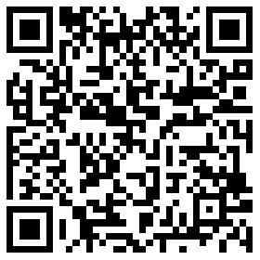
图2-2 矩阵式二维码，QRcode

2.1.3.2 按业务分类
二维码应用根据业务形态不同可分为被读类和主读类两大类。
(1)被读类业务
平台将二维码发到用户手机上，用户持手机到现场，通过二维码机具扫描手机进行内容识别。应用方将业务信息加密、编制成二维码图像后，通过短信或彩信的方式将二维码发送至用户的移动终端上，用户使用时通过设在服务网点的专用识读设备对移动终端上的二维码图像进行识读认证，作为交易或身份识别的凭证来支撑各种应用。
(2)主读类业务
用户在手机上安装二维码客户端，使用手机拍摄并识别媒体、报纸等上面印刷的二维码图片，获取二维码所存储内容并触发相关应用。

2.2 hash函数原理与技术

2.2.1 hash函数的基本概念
Hash，一般翻译做"散列"，也有直接音译为"哈希"的，就是把任意长度的输入（又叫做预映射， pre-image），通过散列算法，变换成固定长度的输出，该输出就是散列值。这种转换是一种压缩映射，也就是，散列值的空间通常远小于输入的空间，不同的输入可能会散列成相同的输出，而不可能从散列值来唯一的确定输入值。简单的说就是一种将任意长度的消息压缩到某一固定长度的消息摘要的函数。
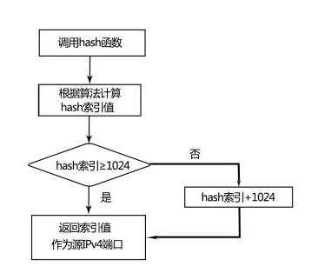
图2-3 HASH函数

2.2.2 hash函数算法
（1）MD4
MD4(RFC 1320）是 MIT 的Ronald L. Rivest在 1990 年设计的，MD 是 Message Digest 的缩写。它适用在32位字长的处理器上用高速软件实现——它是基于 32位操作数的位操作来实现的。
（2）MD5
MD5(RFC 1321）是 Rivest 于1991年对MD4的改进版本。它对输入仍以512位分组，其输出是4个32位字的级联，与 MD4 相同。MD5比MD4来得复杂，并且速度较之要慢一点，但更安全，在抗分析和抗差分方面表现更好。
（3）SHA1
SHA1是由NIST NSA设计为同DSA一起使用的，它对长度小于2^64位的输入，产生长度为160bit的散列值，因此抗穷举（brute-force）性更好。SHA-1 设计时基于和MD4相同原理，并且模仿了该算法。

2.2.3 MD5Hash算法的基本原理
MD5算法将输入的信息进行分组，每组512 位（64个 字节），顺序处理完所有分组后输出128 位结果。将这128 位用十六进制表示便是常见的32 字符的MD5 码，而所谓的16 字符的MD5 码，其实是这32 字符中间的16 个字符。
在每一组消息的处理中，都要进行4 轮、每轮16 步、总计64 步的处理。其中每步计算中含一次左循环移位，每一步结束时将计算结果进行一次右循环移位。
算法流程如图：
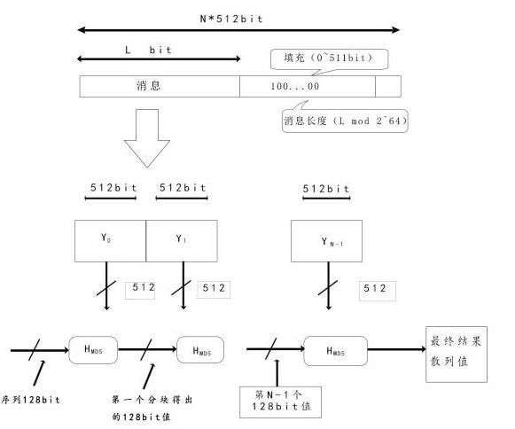
图2-4 MD5 Hash算法流程图
（1）信息填充
首先需要对信息进行填充，目的是使原消息长度等于一个值，即比512的倍数少64位，即其字节长度对512求余的结果等于448。因此，信息的字节长度将被扩展至N*512+448，即N*64+56个字节（Bytes），N为一个正整数。
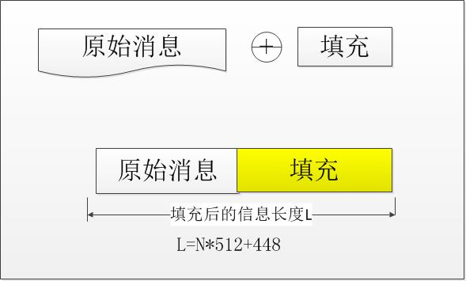
图2-5 填充信息
然后，在在这个结果后面附加一个以64位二进制表示的填充前信息长度。

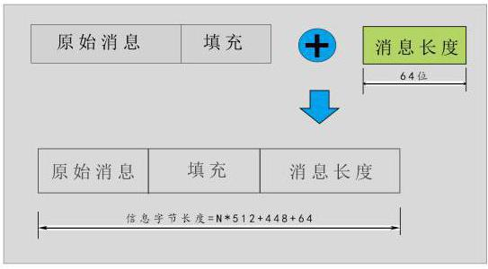
图2-6处理信息字节
经过步的处理，信息字节长度=N*512+448+64=(N+1)*512，恰好是512的整数倍。例如输入的信息长度为1000位，则需要填充472位，填充后消息长度为1472位，1472+64=1536（1536=512*3）。填充的方法：在信息的后面填充一个1和无数个0，直到满足上面的条件。
（2）信息分块
将第（1）步处理后的信息分为长度位512位的块。
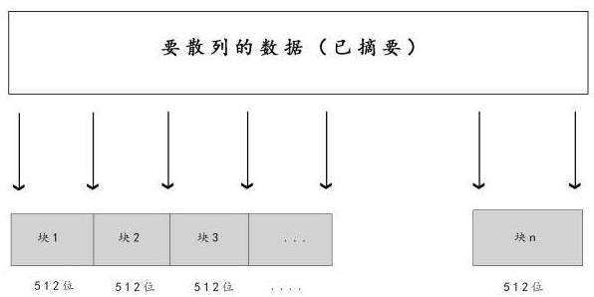
图2-7散列数据
（3）初始化链接变量
MD5中有四个32位被称作链接变量（Chaining Variable）的整数参数，
（4）四轮主循环
①将上面四个链接变量复制到另外四个变量中：A到a，B到b，C到c，D到d。
②将当前512位块分解为16个子块，每个子块为32位。
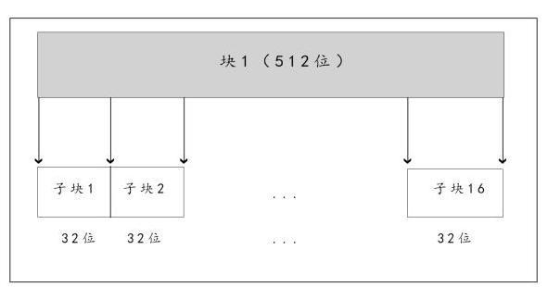
图2-8 分解子块
③主循环有四轮（MD4只有三轮），每轮循环都很相似。每一轮进行16次操作，对512位大块的16个32位字块进行操作。
所有这些完成之后，将A、B、C、D分别加上a、b、c、d。然后用下一分组数据继续运行算法，最后的输出是A、B、C和D的级联。

2.3 RSA公钥密码算法

2.3.1 RSA的基本概况
RSA公钥密码算法是1977年由罗纳德·李维斯特（Ron Rivest）、阿迪·萨莫尔（Adi Shamir）和伦纳德·阿德曼（Leonard Adleman）一起提出的。1987年首次公布，当时他们三人都在麻省理工学院工作，RSA就是他们三人姓氏开头字母拼在一起组成的。
RSA是目前最有影响力的公钥加密算法，它能够抵抗到目前为止已知的绝大多数密码攻击，已被ISO推荐为公钥数据加密标准。今天只有短的RSA钥匙才可能被强力方式解破。到2008年为止，世界上还没有任何可靠的攻击RSA算法的方式。只要其钥匙的长度足够长，用RSA加密的信息实际上是不能被解破的，普遍认为是目前最优秀的公钥方案之一。
RSA公开密钥密码体制。所谓的公开密钥密码体制就是使用不同的加密密钥与解密密钥，是一种“由已知加密密钥推导出解密密钥在计算上是不可行的”密码体制。在公开密钥密码体制中，加密密钥（即公开密钥）PK是公开信息，而解密密钥（即秘密密钥）SK是需要保密的。加密算法E和解密算法D也都是公开的。虽然解密密钥SK是由公开密钥PK决定的，但却不能根据PK计算出SK。
RSA公开密钥密码通常是先生成一对RSA 密钥，其中之一是保密密钥，由用户保存；另一个为公开密钥，可对外公开，甚至可在网络服务器中注册。为提高保密强度，RSA密钥至少为500位长，一般推荐使用1024位以上。

2.3.2 RSA算法的原理
RSA算法作为现阶段安全性能较好的算法，其安全性、可靠性、应用性得到了广泛的认可。其主要加密步骤如下：
（1）选择一对不同的、足够大的素数p和q。(目前两个数的长度都接近512bit是安全的）
（2）计算n=p*q
（3）计算φ(n)=(p-1)(q-1)，对p,q保密
（4）找一个与f(n)互质的数e，且1<e<φ(n)
（5）计算d，使得de≡1 mod φ(n)
（6）公钥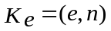，私钥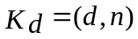
（7）加密过程为：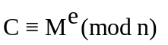（M为待加密的明文）
（8）解密过程为：（C为待解密的密文）
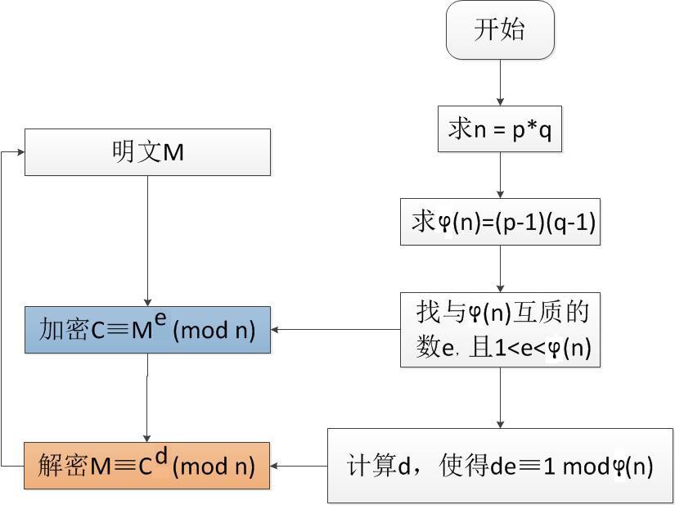
图2-10 算法流程
RSA遭受攻击的很多情况是因为算法实现的一些细节上的漏洞所导致的，所以在使用RSA算法构造密码系统时，为保证安全，在生成大素数的基础上，还必须认真仔细选择参数，防止漏洞的形成。根据RSA加解密过程，其主要参数有三个：模数N，加密密钥e，解密密钥d。
（1）模数n的确定
① p和q之差要大。（当p和q相差很小时，在已知n的情况下，可假定二者的平均值为,然后利用若等式右边可开方则得到即n被分解。）
② p-1和q-1的最大公因子应很小。
③ p和q必须为强素数。
（2）参数e的选取原则
在RSA算法中，e和 互质的条件容易满足，如果选择较小的e，则加、解密的速度加快，也便于存储，但会导致安全问题。
一般地，e的选取有如下原则：
① e不能够太小。一般选择e为16位的素数。
② e应选择使其在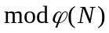的阶为最大。即存在i，使得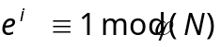，
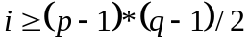可以有效抗击攻击。
（3）d选取原则
一般地，私密密钥d要大于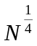。在许多应用场合，常希望使用位数较短的密钥以降低解密或签名的时间。例如IC卡应用中，IC卡CPU的计算能力远低于计算机主机。长度较短的d可以减少IC卡的解密或签名时间，而让较复杂的加密或验证预算(e长度较长)由快速的计算机主机运行。一个直接的问题就是：解密密钥d的长度减少是否会造成安全性的降低?很明显地，若d的长度太小，则可以利用已知明文M加密后得，再直接猜测d，求出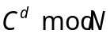是否等于M。若是，则猜测正确，否则继续猜测。若d的长度过小，则猜测的空间变小，猜中的可能性加大，已有证明当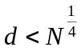时，可以由连分式算法在多项式时间内求出d值。因此其长度不能过小。

2.4 人脸识别技术

2.4.1 人脸识别基本概念
人脸识别，特指利用分析比较的计算机技术。它属于生物特征识别技术，是根据生物体本身的生物特征来区分生物体个体。人脸识别技术是基于人的脸部特征，对输入的人脸图像或者视频流。首先判断其是否存在人脸,如果存在人脸，则进一步的给出每个脸的位置、大小和各个主要面部器官的位置信息。依据这些信息，进一步提取每个人脸中所蕴涵的身份特征，并将其与已知的人脸进行对比，从而识别每个人脸的身份。
广义的人脸识别实际包括构建人脸识别系统的一系列相关技术，包括人脸图像采集、人脸定位、人脸识别预处理、身份确认以及身份查找等；而狭义的人脸识别特指通过人脸进行身份确认或者身份查找的技术或系统。

2.4.2 人脸识别基本原理
2.4.2.1 人脸识别内容
（1）人脸检测
面貌检测是指在动态的场景与复杂的背景中判断是否存在面像，并分离出这种面像。一般有下列几种方法：
①参考模板法
首先设计一个或数个标准人脸的模板，然后计算测试采集的样品与标准模板之间的匹配程度，并通过阈值来判断是否存在人脸；
②人脸规则法
由于人脸具有一定的结构分布特征，所谓人脸规则的方法即提取这些特征生成相应的规则以判断测试样品是否包含人脸；
③样品学习法
这种方法即采用模式识别中人工神经网络的方法，即通过对面像样品集和非面像样品集的学习产生分类器；
④肤色模型法
这种方法是依据面貌肤色在色彩空间中分布相对集中的规律来进行检测。
⑤特征子脸法
这种方法是将所有面像集合视为一个面像子空间，并基于检测样品与其在子空间的投影之间的距离判断是否存在面像。
（2）人脸跟踪
面貌跟踪是指对被检测到的面貌进行动态目标跟踪。具体采用基于模型的方法或基于运动与模型相结合的方法。此外，利用肤色模型跟踪也不失为一种简单而有效的手段。
（3）人脸比对
面貌比对是对被检测到的面貌像进行身份确认或在面像库中进行目标搜索。这实际上就是说，将采样到的面像与库存的面像依次进行比对，并找出最佳的匹配对象。
①特征向量法
该方法是先确定眼虹膜、鼻翼、嘴角等面像五官轮廓的大小、位置、距离等属性，然后再计算出它们的几何特征量，而这些特征量形成一描述该面像的特征向量。
②面纹模板法
该方法是在库中存贮若干标准面像模板或面像器官模板，在进行比对时，将采样面像所有象素与库中所有模板采用归一化相关量度量进行匹配。
人脸识别技术的核心实际为“局部人体特征分析”和“图形/神经识别算法。”这种算法是利用人体面部各器官及特征部位的方法。一般要求判断时间低于1秒。
2.4.2.2人脸识别过程
一般分三步：
(1)首先建立人脸的面像档案。即用摄像机采集单位人员的人脸的面像文件或取他们的照片形成面像文件，并将这些面像文件生成面纹(Faceprint)编码贮存起来。
(2)获取当前的人体面像。即用摄像机捕捉的当前出入人员的面像，或取照片输入，并将当前的面像文件生成面纹编码。
(3)用当前的面纹编码与档案库存的比对。即将当前的面像的面纹编码与档案库存中的面纹编码进行检索比对。
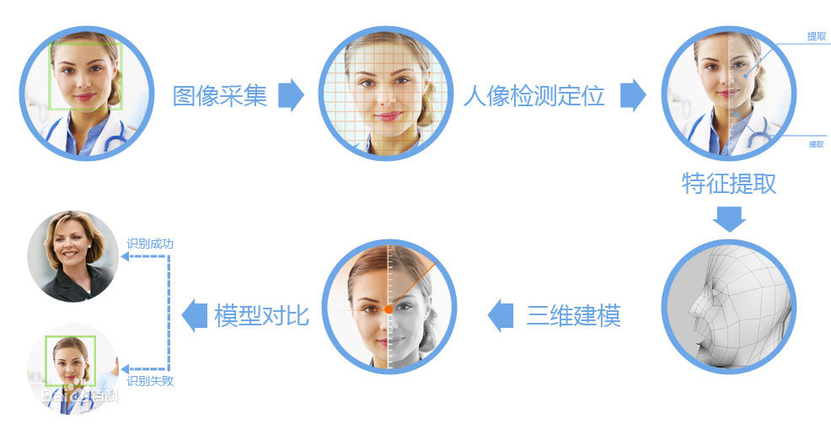
图2-9 人脸识别过程

2.4.3 人脸识别功能模块
- 人脸捕获与跟踪功能
人脸捕获是指在一幅图像或视频流的一帧中检测出人像并将人像从背景中分离出来，并自动地将其保存。人像跟踪是指利用人像捕获技术，当指定的人像在摄像头拍摄的范围内移动时自动地对其进行跟踪。
- 人脸识别技术人脸识别比对
人脸识别分核实式和搜索式二种比对模式。核实式是对指将捕获得到的人像或是指定的人像与数据库中已登记的某一对像作比对核实确定其是否为同一人。搜索式的比对是指从数据库中已登记的所有人像中搜索查找是否有指定的人像存在。
- 人脸识别技术人脸的建模与检索
可以将登记入库的人像数据进行建模提取人脸的特征，并将其生成人脸模板（人脸特征文件）保存到数据库中。在进行人脸搜索时（搜索式），将指定的人像进行建模，再将其与数据库中的所有人的模板相比对识别，最终将根据所比对的相似值列出最相似的人员列表。
- 人脸识别技术真人鉴别功能
系统可以识别得出摄像头前的人是一个真正的人还是一幅照片。以此杜绝使用者用照片作假。此项技术需要使用者作脸部表情的配合动作。
- 人脸识别技术图像质量检测
图像质量的好坏直接影响到识别的效果，图像质量的检测功能能对即将进行比对的照片进行图像质量评估，并给出相应的建议值来辅助识别。

2.4.4 人脸识别基本方法
（1）几何特征的人脸识别方法：几何特征可以是眼、鼻、嘴等的形状和它们之间的几何关系（如相互之间的距离）。这些算法识别速度快，需要的内存小，但识别率较低。
（2）基于特征脸（PCA）的人脸识别方法：特征脸方法是基于KL变换的人脸识别方法，KL变换是图像压缩的一种最优正交变换。高维的图像空间经过KL变换后得到一组新的正交基，保留其中重要的正交基，由这些基可以张成低维线性空间。
（3）神经网络的人脸识别方法：神经网络的输入可以是降低分辨率的人脸图像、局部区域的自相关函数、局部纹理的二阶矩等。
（4）弹性图匹配的人脸识别方法：弹性图匹配法在二维的空间中定义了一种对于通常的人脸变形具有一定的不变性的距离，并采用属性拓扑图来代表人脸，拓扑图的任一顶点均包含一特征向量，用来记录人脸在该顶点位置附近的信息。
（5）线段Hausdorff 距离(LHD) 的人脸识别方法：心理学的研究表明，人类在识别轮廓图（比如漫画）的速度和准确度上丝毫不比识别灰度图差。LHD是基于从人脸灰度图像中提取出来的线段图的，它定义的是两个线段集之间的距离，与众不同的是，LHD并不建立不同线段集之间线段的一一对应关系，因此它更能适应线段图之间的微小变化。
（6）支持向量机(SVM) 的人脸识别方法：支持向量机是统计模式识别领域的一个新的热点，它试图使得学习机在经验风险和泛化能力上达到一种妥协，从而提高学习机的性能。支持向量机主要解决的是一个2分类问题，它的基本思想是试图把一个低维的线性不可分的问题转化成一个高维的线性可分的问题。

第三章 方案总体设计

3.1 设计目标
为了进一步简化火车站检票手续、提高火车站对对用户的身份认证和隐私保护强度，本小组针对当前火车站对乘客进站检票速度慢、程序繁琐、对用户隐私信息保护不足、火车票身份证易丢失等问题，利用当前新兴的面部识别技术、隐私保护技术及二维码技术，对现有的火车站进站系统进行了改进。具体设计目标功能有：
（1）在火车站购票、检票、查票的过程中，用电子身份证取代实体身份证；
（2）检票进站时通过扫描电子身份证同时实现对身份和票务信息的认证；
（3）公民的个人隐私信息均以密态的形式存储在公安认证服务系统的公民信息数据库和火车站站点管理系统的后台乘客信息数据库中；
（4）做到界面设计友好，系统操作简单，用户使用方便，同时保护用户信息安全。
设计时，采用模块化设计，便于后期系统功能的改造升级。

3.2 设计原则
为了达到系统的总体目标，本小组设计时遵循着以下几点原则：
（1）实现强安全认证
本系统利用时下热门的面部识别技术，来进行用户身份的认证。
用户在进行用户身份认证和绑定的时候，软件调用手机的摄像头，对用户的面部信息进行采集，并将用户面部信息传输到公安系统。公安系统提取用户数据库内的存储的用户面部信息，并与接收到的用户面部信息比对，匹配成功则完成认证。
火车站检票系统对用户信息进行采集，并将用户面部信息传输到公安系统与其数据库中存储的用户面部信息比对，匹配成功则完成认证。
（2）保护用户隐私信息安全
本系统利用用户姓名和用户身份证号码产生用户身份hash值，用身份hash值取代传统的身份证号码，既保护用户个人信息，也能很好的对用户身份的真实性进行辨别。购票、检票和查票时，用户均可以使用用户身份hash值来标识身份，避免了个人信息的泄露。
（3）用户使用方便
本系统采用智能手机作为载体，取代了实体身份证件的使用。大大简化了进站检票手续和身份认证过程，既省去了携带身份证、火车票的麻烦，又避免了对丢失带来的麻烦。系统软件的界面简洁清晰，通俗易懂，人机界面友好，适合于不同层次的人群熟练掌握使用系统。
（4）系统时效性高
火车站人员流动性强，在实现对用户隐私信息保护和身份认证的同时，还要考虑进出站的实效性问题。这就要求电子身份证的使用时间要有较强的实效性，只能在进出站前两小时内有效。若超出时间，则电子身份证失效，不能使用。
（5）系统扩展性强
随着现代网络技术不断发展，电子化、现代化深入社会，进站检票系统应该朝着更加快捷、方便发展，对用户的隐私保护应该更加完整。因此，进站检票系统应该便于改造升级，能较为方便的检票手续速度和提高安全保护强度。

3.3 系统组成与功能

3.3.1 系统组成
本系统包括PC端的公安认证服务系统、用户手机端的电子身份证系统、PC端的火车站站点管理系统、乘务员手机端的电子查票系统。公安认证服务系统包括公民个人信息采集模块、公民个人隐私信息加密存储模块、比对认证模块；电子身份证系统包括注册绑定部分和认证生成部分其中注册绑定部分包括用户注册模块、面部信息采集模块、动态口令认证模块、公私钥生成模块、远程认证绑定模块，认证生成部分包括远程登录模块、RSA签名算法模块、面部信息采集模块、二维码生成模块；PC端的火车站站点认证服务系统包括购票系统、检票系统和查票系统，其中购票系统包括二维码识别模块、车票购买模块、站点乘车人信息加密存储模块，检票系统包括二维码识别模块、面部信息采集模块、区别认证模块、RSA签名模块、比对认证模块，查票系统包括二维码识别模块、用户信息显示模块。基于电子身份证具有隐私保护功能的火车站检票系统组成如图3-1所示。

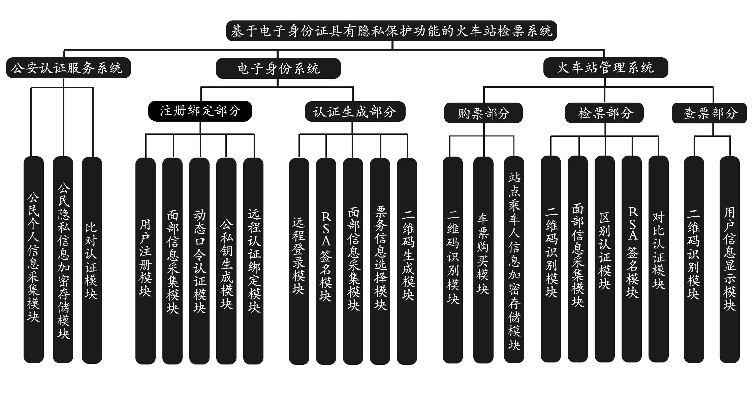
图3-1 系统功能模块组成

3.3.2 系统功能
基于电子身份证具有隐私保护功能的火车站检票系统主要实现以下功能：
公安认证服务系统：完成对公民个人信息的采集。建立公民信息数据库，对公民隐私信息进行加密存储。同时具备完成与电子身份证的远程认证、信息比对的功能。
电子身份证系统：主要由注册绑定部分和认证生成部分组成。注册绑定部分由公安认证服务系统获取用户上传的个人信息并完成用户的身份认证和绑定功能。认证生成部分利用MD5哈希算法、面部信息匹配、公私钥签名技术，完成用户与公安认证服务系统的远程身份认证；并且利用二维码技术、Hash函数，产生一个具有身份识别功能的电子身份证。
火车站管理系统：由火车站票务信息数据库、购票系统、检票系统、查票系统组成。火车站票务信息数据库存储了用户的票务信息，利用用户个人信息产生的用户身份hash码代替个人身份标识，防止火车站留存用户个人隐私信息并造成泄露，具有信息保密功能。购票系统扫描用户的电子身份证，并将用户的身份信息和票务信息一起发送给火车站票务信息管理系统。检票系统通过扫描电子身份证和采集面部信息完成对用户的身份信息、票务信息的核对。查票系统通过乘务员查票APP完成对票务信息和用户信息的认证。

3.4 系统流程设计
现在的火车站检票系统基本上是通过身份证和火车票来对用户的身份进行认证。为用户办理进站检票手续时，大量的用户个人隐私信息存储在火车站后台数据库中，且进站手续十分繁琐。现阶段，用户在火车站进站检票流程如下：
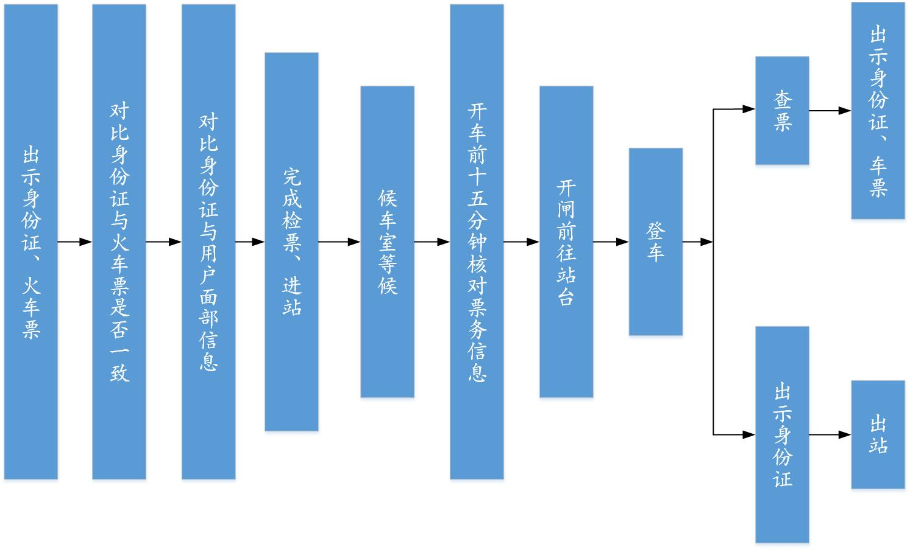
图3-2 火车站进出站流程图
从以上示意图我们能够得知，整个进站过程中，用户的个人隐私信息是以明文的形式呈现，并在火车站后台数据库中留存。进入车站后，火车票成为唯一的标识。这种火车站检票方式主要有以下弊端：
（1）火车站读取用户身份证内大量个人信息，其中很大一部分与火车站检票无关。检票时，火车站后台数据库中保存相关记录，检票结束后相关记录仍然留存在后台数据库中；
（2）不法分子利用网络攻击火车站后台用户数据库，非法获取火车站用户的信息，并在网上公开兜售；
（3）先对用户身份进行核对，进站后再对票务信息进行核对，为不法分子逃票提供了可乘之机；
（4）火车票与身份证都存在易丢失的问题，且身份证作为用户的身份标识还存在丢失后易被伪造的问题；
（5）检票、查票时需要出示身份证和车票，检查速度慢、效率低而且识别程度不高。
针对以上五点问题，我们参考现有的火车站检票系统，引入用户身份hash值和二维码电子身份证，取代用户的个人标识信息和身份证，从而从根源上保护用户的个人信息。
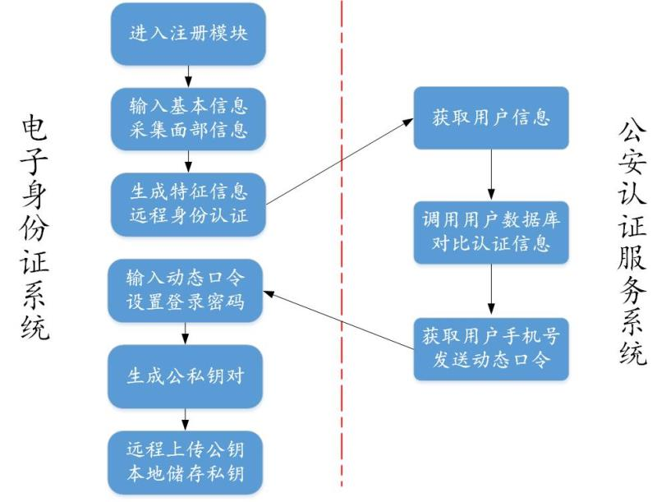
图3-3 注册绑定部分

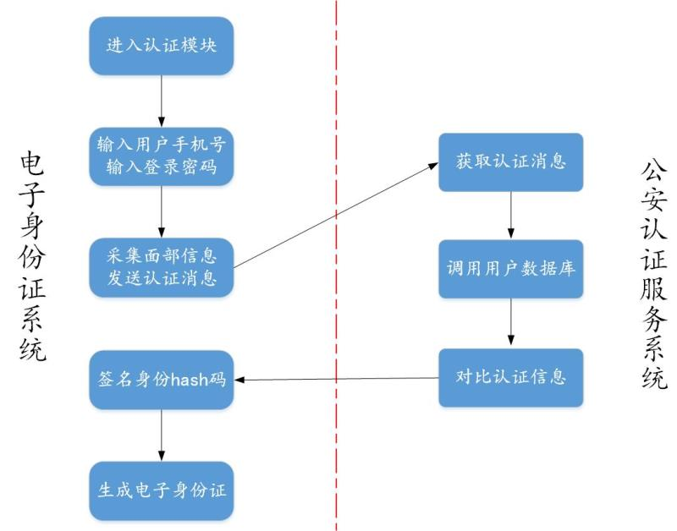
图3-4 认证生成部分
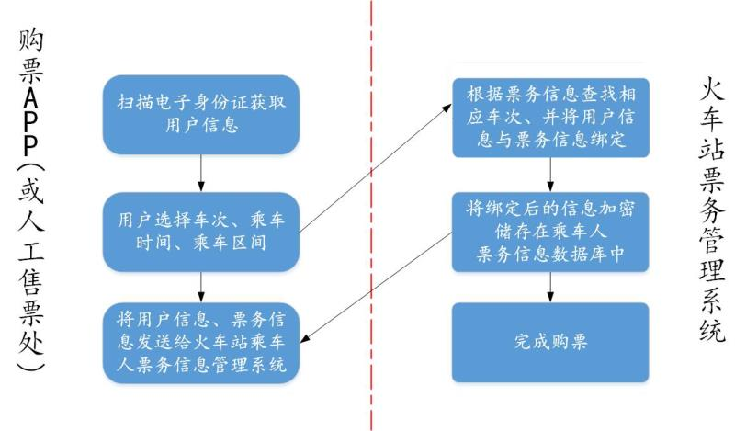
图3-5 购票系统流程图

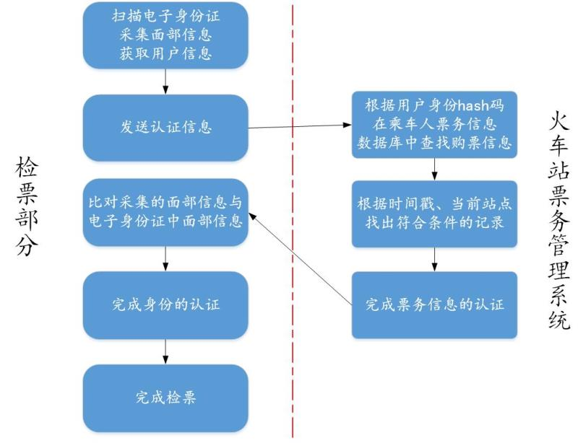
图3-6 检票系统流程图

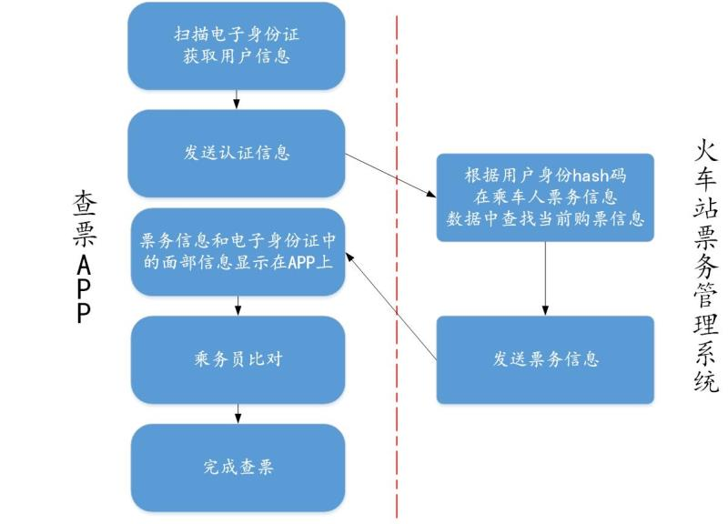
图3-7 查票系统流程图

第四章 系统各部分详细设计与实现

4.1 平台开发环境搭建

4.1.1 MyEclipse服务器平台搭建
基于电子身份证具有隐私保护功能的火车站检票系统需要在PC端搭建公安认证服务系统，保存乘车人的隐私信息，作为用户的服务器。我们利用MyEclipse搭建一个Web服务器，用于用户信息的录入管理和加密存储。
MyEclipse对EclipseIDE进行了扩充，我们可以利用其在数据库和JavaEE环境的开发以及应用程序服务器的整合等方面极大的提高工作的效率。它是功能完全的JavaEE集成开发环境，包括了完整的编码、调试、测试和发布功能，全面支持SQL，HTML，JSP，Spring，CSS，Javascript，Struts，Hibernate 。
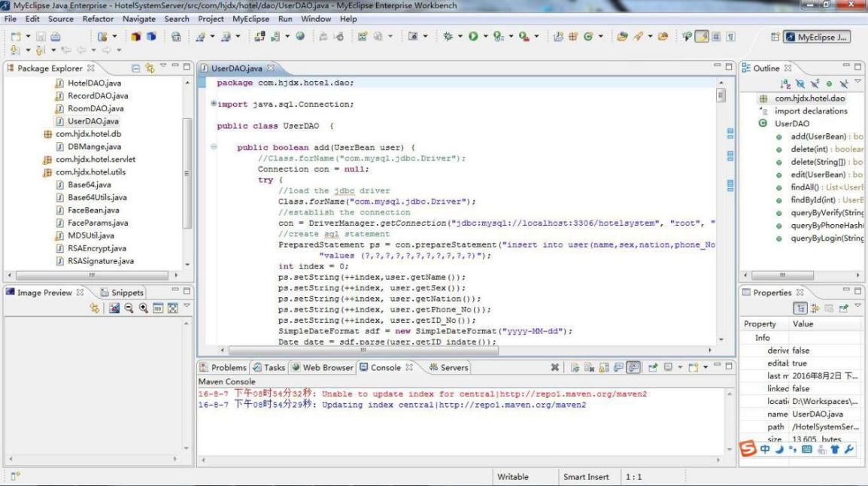
图4-1 MyEclipse开发界面
MyEclipse 是一个令人满意的用于开发J2EE，Java的 Eclipse 插件集合，MyEclipse的功能强大，支持十分广泛，尤其是对各种开源产品有着非常不错的支持。MyEclipse可以支持JSP，AJAX，JavaServlet，Spring，JSF，Struts，JDBC数据库链接工具， Hibernate，EJB3等多项功能。可以说MyEclipse几乎囊括了当下所有主流开源产品的专属eclipse开发工具。

4.1.2 Tomcat开发环境配置
Tomcat是Apache的Jakarta 项目中的一个核心项目，由Apache、Sun 和其他一些公司及个人共同开发。在Tomcat 中，最新的Servlet 和JSP 规范能得到充分体现，Tomcat 5支持最新的JSP 2.0 和Servlet 2.4 规范。因为Tomcat 技术先进、性能稳定优秀，并且免费，所以深受Java 爱好者的喜爱，同时得到了部分软件开发商的认可，成为当下比较流行的Web 应用服务器。
Tomcat 服务器，一个无偿的开放源代码的Web 应用服务器，属于轻量级应用服务器，在并发访问用户和中小型系统不是很多的场合下普及，是开发和调试JSP 程序的首选。对于初学者来说，可以这样认为，当在机器上配置好Apache 服务器，可以利用它响应HTML页面的访问请求。事实上Tomcat 部分是Apache 服务器的扩展，但它是独立运行的，因而当你运行tomcat 时，它实际上是作为一个与Apache 独立的进程单独运行的。

4.1.3 Eclipse开发环境配置
Eclipse是著名的跨平台的自由集成开发环境（IDE）。Eclipse 是一个开放源代码的、基于Java的可扩展开发平台。对于其本身，它只是一组服务和一个框架，用于通过插件组件构建开发环境。Eclipse的本身只是一个框架平台，但众多插件的支持使得Eclipse拥有非常棒的灵活性。最初主要用来Java语言开发，通过安装不同的插件Eclipse可以支持不同的计算机语言，比如C++和Python等。
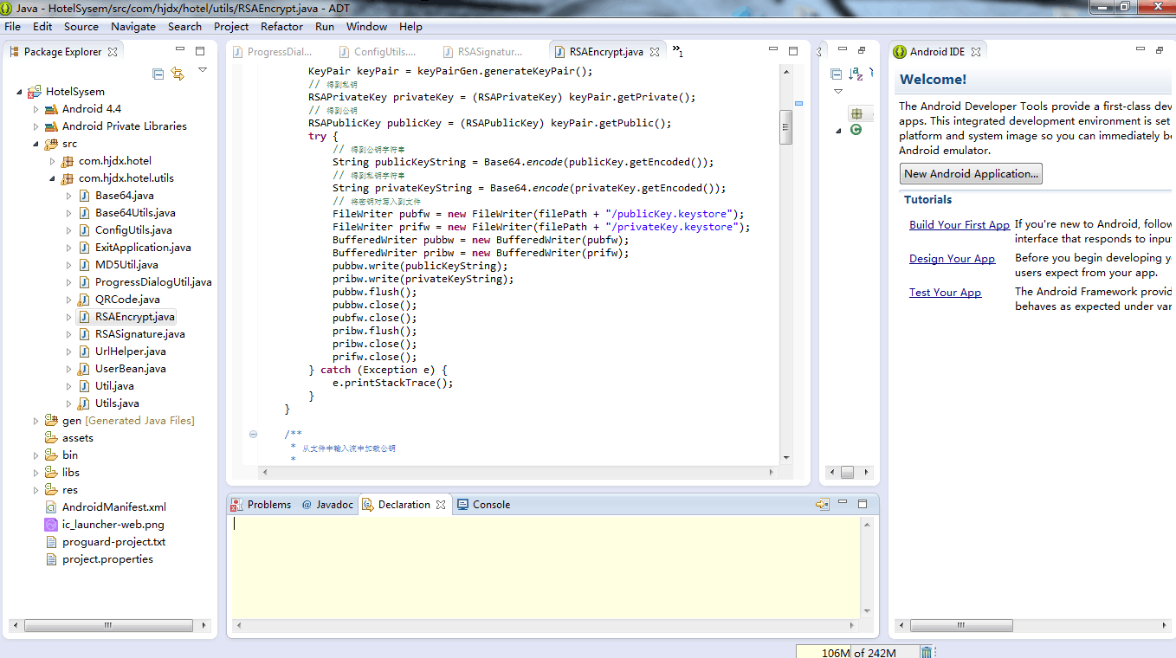
图4-2 Eclipse开发界面
虽然大多数用户很乐于将 Eclipse 当作 Java IDE 来使用，但 Eclipse 的目标不仅限于此。Eclipse 还包括插件开发环境(Plug-in Development Environment,PDE),这个组件主要针对希望扩展 Eclipse 的软件开发人员，因为它允许他们构建与 Eclipse 环境无缝集成的工具。由于 Eclipse 中的每样东西都是插件，对于给 Eclipse 提供插件，以及给用户提供一致和统一的集成开发环境而言，所有工具开发人员都具有同等的发挥场所。

4.1.4 MySQL开发环境配置
MySQL是一个关系型数据库管理系统，MySQL 是最流行的关系型数据库管理系统之一，在 WEB 应用方面，MySQL是最好的 RDBMS应用软件。 MySQL是一种关系数据库管理系统，关系数据库将数据保存在不同的表中，而不是将所有数据放在一个大仓库内，这样就增加了速度并提高了灵活性。 MySQL所使用的 SQL 语言是用于访问数据库的最常用标准化语言。MySQL 软件采用了双授权政策，分为社区版和商业版，由于其体积小、速度快、总体拥有成本低，尤其是开放源码这一特点，一般中小型网站的开发都选择 MySQL 作为网站数据库。 由于其社区版的性能卓越，搭配 PHP 和 Apache 可组成良好的开发环境。
对于一般的个人使用者和中小型企业来说，MySQL提供的功能已经绰绰有余，而且由于 MySQL是开放源码软件，因此可以大大降低总体拥有成本。MySQL还支持大型的数据库，可以处理拥有上千万条记录的大型数据库，支持5000万条记录的数据仓库，32位系统表文件最大可支持4GB，64位系统支持最大的表文件为8TB。 MySQL使用标准的SQL数据语言形式， Mysql可以允许用于多个系统上，并且支持多种语言。这些编程语言包括C、C++、Python、Java、Perl、PHP、Eiffel、Ruby和Tcl等。同时，Mysql是可以定制的，采用了GPL协议，可以修改源码来开发自己的Mysql系统。因此，MySQL现在广受欢迎。

4.2 公安认证服务系统

4.2.1 公民个人信息数据库的建立
实现身份认证的前提是必须有一个可信终端作为强有力的认证方。我们基于公民身份证的采集平台和公安系统的身份认证平台，研究并开发了一个相对可信相对可靠的公安认证服务系统，用于存放公民个人隐私信息的数据库。该数据库是由公安系统管理的，集可信性、可靠性、保密性、安全性于一身，可视为相对安全、相对可信。用户数据库存放了用户注册时上传的个人信息和个人其他的隐私信息。用户数据库也将作为用户身份认证的依据，用户在火车站进行乘车人身份认证时，公安服务系统将调用用户数据库中的数据进行比对，从而完成对用户身份的认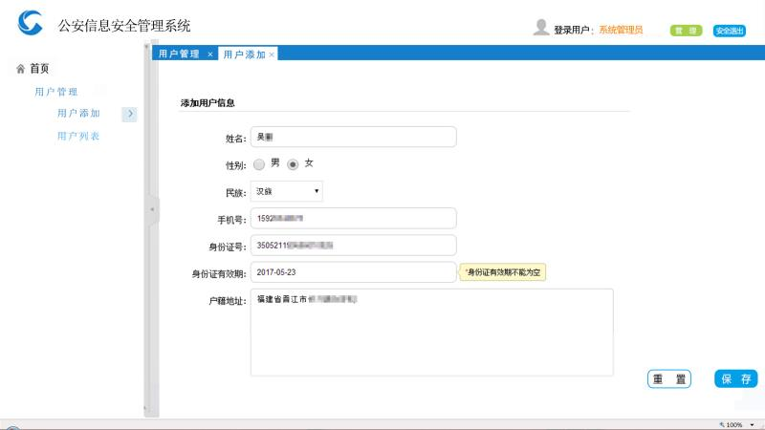 图4-3 公安认证服务系统
MySQL是一个全面的数据库平台，是目前比较流行的关系型数据库管理系统，。MySQL是一种关联数据库管理系统，关联数据库将数据保存在不同的表中，而不是将所有数据放在一个大仓库内，这样就增加了速度并提高了灵活性。为了满足数据库的安全性、保密性、可操作性等需求，同时由于MySQL是可以免费使用又提供了充足的功能，我们开发利用了MySQL数据库。
我们首先在PC端建立公安认证服务系统，利用计算机作为服务器，建立了公民个人信息的数据库，用于存放公民的个人隐私信息。
公安认证服务系统中的用户数据库中，用户的个人隐私信息均以密态的形式存放，每个用户的信息为一条记录。每条记录包括用户ID、姓名、性别、手机号、手机号hash值、身份证号码、身份hash码、面部信息、最后一次认证时间、身份证有效期、用户公钥、登录密码hash值。其中用户ID、姓名、性别、手机号、身份证号码、面部信息、身份证有效期为用户在公安局登记备案信息，由公安认证服务系统的管理员录入的；手机号hash值是由手机号做MD5哈希变换产生的；身份hash码是由用户姓名和身份证号码共同做MD5哈希变换产生的；用户公钥与登录密码hash值由后期用户注册绑定时上传获取。
MD5Hash（用户手机号）///利用MD5哈希算法生成手机号hash码
MD5Hash（用户姓名＋身份证号码）///利用MD5哈希算法生成身份hash码
MD5Hash（用户面部信息）///利用MD5哈希算法生成面部信息hash码
数据库内的信息均以密文的形式存放。公安系统管理员录入的信息仅仅存放在数据库内作为依据，并不应用于用户的身份认证和传输。手机号hash值、身份hash码在远程认证中用于传输和认证。由于传输和认证的过程中，都是利用hash码和公钥文件，没有使用明文文件，因此，该系统具有较高的保密性和安全性。
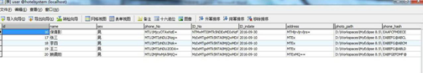
图4-4 用户数据库

4.2.2 基于hash值的安全传输认证
当用户完成个人信息的输入，APP软件也完成了对用户的面部信息的采集工作后。电子身份证APP将利用MD5哈希算法和用户输入信息，生成用户身份hash值、面部信息hash值和手机hash值，并和用户面部信息一起传输到远程公安认证服务系统。
当用户完成个人信息的输入，APP软件与此同时也完成了面部信息的采集工作。电子身份证APP将利用用户输入的个人隐私信息，生成用户身份hash值、手机hash值，并与用户面部信息一起送至公安系统。
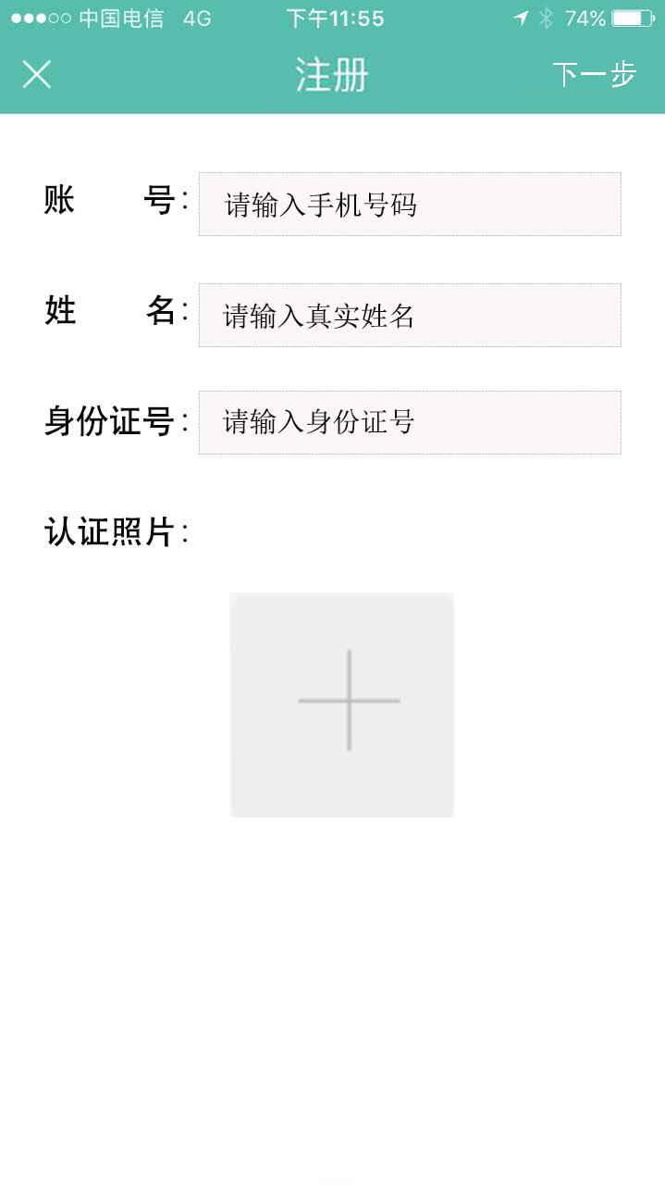
图4-5 注册界面
公安认证服务系统获取用户上传的个人信息后，根据用户的身份hash码，在公民数据库中查询用户记录，匹配到相应的用户。检验用户身份信息是否在有效期内，若不在则需要用户亲自到公安局进行重新备案，若在有效期内，则向用户在数据系统内的手机号发送一条动态验证码短信。用户收到后，在APP内输入动态验证口令，并设置用户登录密码，将动态验证口令发送到远程公安认证服务系统进行认证，若通过，则用户APP生成一对公私钥，将公钥和用户登录密码hash值上传至远程公安认证服务系统，将私钥加密后与用户手机号hash值、登录密码hash值一起存储在本地。这样就运用公安认证服务系统完成了用户的身份认证和绑定环节。注册绑定环节流程图如图4-6所示。
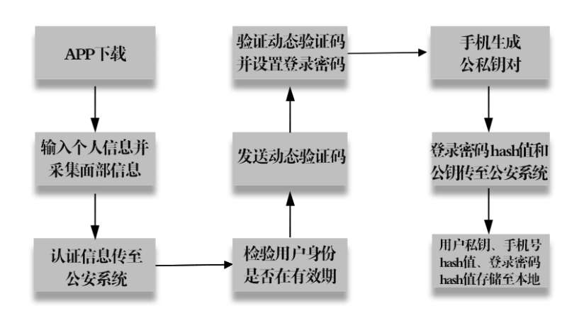
图4-6 注册绑定环节流程图
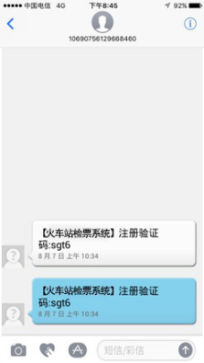
图4-7 动态验证码
信息的传输过程中，我们对关键信息以hash值的形式传输，避免用户个人隐私信息以明文形式在网络上传输，以免不法分子非法窃取。我们对关键信息进行hash变换，既能较好地确保信息的完整性、安全性，又能较好的完成信息的传输。
我们采用了动态口令技术进行用户认证。动态口令牌的优点不仅非常安全，而且使用非常方便、一目了然。动态口令又称一次性密码，每若干秒便随机更新一次，其优点在于一个口令在认证过程中只使用一次，下次认证时则更换使用另一个口令，使得不法分子难以仿冒合法用户的身份，用户也无需去记忆。用户只要根据提示，输入动态口令牌当前显示的动态口令即可。通过用户保存在用户数据库内的手机号，发送随机函数生成的动态随机口令，以达到高强度的用户信息保护的作用。

4.2.3 公民隐私信息的全密态存储
现阶段普遍采用利用用户的身份证对用户的身份进行认证的方式。市面上读取身份证内部信息的仪器设备较多，价格并不昂贵，由此，一旦用户的个人身份证被不法分子获取，只需要花费较小的成本就能快速的获取用户身份证内部的个人隐私信息。但身份证内部的用户个人隐私信息较多，而且身份证内的保护体系不够完善，不能很好的保护用户隐私信息。而我们的远程的身份认证技术，利用现阶段最流行的MD5哈希算法，针对实体证件认证的不足和现阶段互联网传输的不安全性，通过互联网传输用户关键的身份信息的hash值来对用户的身份进行认证。认证过程中，认证双方在安全的传输信道上传输用户的隐私信息，而且用户也只要输入一些关键的身份信息即可。远程的身份认证功能不仅在传输信道上杜绝了用户隐私信息泄露，而且令认证双方处杜绝了用户个人隐私信息泄露。
同时，将公民的个人隐私信息以密态的形式存储在公安认证服务系统的公民个人信息数据库，防止了不法分子从数据库中盗取公民的个人隐私信息，从存储的层面保护了公民的隐私信息。

4.2.4 密钥分配与管理
若公安系统完成了对用户的身份的认证，则APP软件会调用内置的PKI函数，生成一对用户的公私钥，用来为发送给用户的信息加密保护，与此同时，用户也能的使用自己的私钥为发送的信息签名，用于其他用户完成对其身份的认证。
1、公私钥对的生成与分配
公钥证书的生成与分配可由一台计算机实现。我们在计算机上开发了“RSA密钥生成系统”，用户可以自行选择存储路径，同时产生多对RSA密钥对。
系统调用加密服务提供程序提供的System.Security.Cryptography类中的RSA的子类来进行RSA密钥对的生成与存储。生成成功后，在用户指定的路径下会生成名为PriKey和PubKey的两个xml文件。
具体代码如下：
（1）生成密钥对
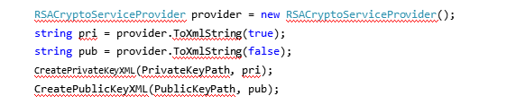
（2）分别将公钥和私钥存入创建的xml文件中
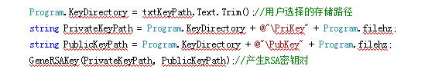
2、公私钥参数配置
我们在手机中预先配置了多对公私钥，并且将私钥存储在手机端，通过公开信道，公钥将会提交到公安认证服务系统，在手机端实现私钥加密的功能，并将密文存放在二维码中；公安认证服务系统拥有公钥，利用公钥可实现将密文进行解密的功能。
3、公私钥对的管理与更新
在进行软件和用户绑定时，可产生用户的公私钥。该公私钥是属于用户个人，但同一个秘钥不能长时间使用，因此我们要求用户在进过一段时间后，要重新进行用户身份认证及绑定，更新用户的公私钥。如今的密码体制中，密钥协商方案有多种选择，一般来说主要用下述两种方法来生成密钥对：
第一种方法是由一个可信的第三方(如CA或CA的授权RA)生成密钥对，然后以安全的方式传递给用户。
第二种方法是密钥对在客户端系统上生成，然后公钥以安全的方式传递给其他用户。
这两种方法都有各自的优缺点，但密钥生成方案都是客户端系统生成签名密钥对，而用于加密的密钥则由中央系统生成，在很大程度上，其安全强度取决于私钥的安全性。对于手机平台而言，受到自身的局限性约束，如若利用第三方产生公私钥，在向用户手机端分发，那么其可实施性较差。其主要原因是手机的流动性较大，不利于物理分发密钥，除此之外互联网通道安全性较差，在网上传输的密钥极易被不法分子监听、截取，从而导致密钥的泄露，使用户的隐私信息泄露。
针对第三方分发密钥存在的这些特点，我们选择第二种方式，利用自身算法，由手机端APP软件对密钥进行生成和管理，并在用户再次进行身份认证和绑定的时候重新生成新的密钥。

4.3 基于二维码的电子身份证功能
在当前社会中，到处都需要人们进行身份认证，而身份证作为可信度高的身份标识，广受人们的喜爱。但是，身份证作为实体身份认证工具，内部信息不易清除，容易被读取。而且身份证作为实体身份认证工具，具有易丢失，不便携带的缺点。一旦丢失，被不法分子获得，不法分子可以通过身份证信息读取设备读取身份证内信息，对用户的个人隐私信息安全造成威胁。除此之外，丢失后补办手续复杂，周期较长，也成为影响人们对用身份证进行身份认证的认同感。由于实体身份证存在以上几点不足，我们利用智能手机和二维码技术，研制了一款利用用户个人特定的信息，生成动态二维码，作为用户的电子身份证的软件。

4.3.1 用户身份认证过程
在完成用户身份认证和绑定之后，用户在需要使用电子身份证时，则需要登录APP进行认证生成。首先，用户登录APP软件，在登录界面输入用户手机号和登录密码，APP软件将调用MD5哈希算法对用户手机号和登录密码进行变换。先将变换后的用户手机号hash值和登录密码hash值与本地存储的用户手机号hash值和登录密码hash值进行比对，如果比对成功，则将对用户的面部信息进行采集，然后将采集到的用户面部信息和变换产生的用户手机号hash值和登录密码hash值一起发送到远程的公安认证服务系统，进行远程认证。
公安认证服务系统获取用户发送过来到用户手机号hash值，查询系统内是否有该用户，如存在，则将用户发送过来的登录密码hash值、用户面部信息和用户数据库内的信息比对，信息一致则用户登陆成功。 用户完成登录后，点击生成电子身份证，软件将调取用户身份hash码，并利用用户的私钥对用户身份hash值进行签名运算，得到用户身份签名值。二维码生成功能模块将利用用户手机号hash值、用户身份hash值、用户身份签名值生成二维码，并在其中加入时间戳，最终生成用户唯一的二维码电子身份证。认证生成电子身份证流程如图4-8所示。
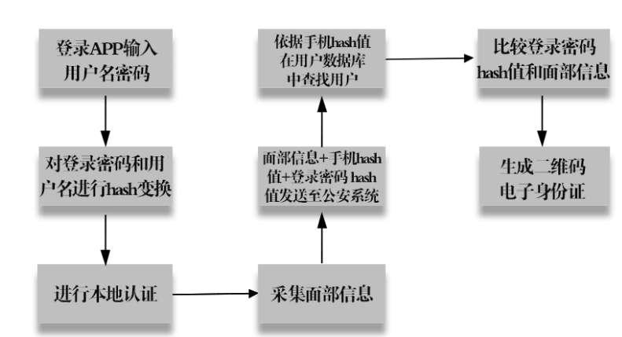
图4-8 认证生成电子身份证流程图

4.3.2 身份hash码签名功能
当用户与公安认证服务系统通信时，公安认证服务系统要对用户的身份进行认证。为了确保用户身份的真实有效，我们决定利运用基于公私钥体制的数字签名技术。
数字签名，就是只有信息的发送者才能产生的别人无法伪造的一段数字串，这段数字串同时也是对信息的发送者发送信息真实性的一个有效证明。简单地说,所谓数字签名就是对数据单元所作的密码变换,或是附加在数据单元上的一些数据。它是对电子形式的消息进行签名的一种方法,其一个签名消息能在一个通信网络中传输。这种数据或变换允许数据单元的接收者用以确认数据单元的来源和数据单元的完整性并保护数据,防止被人(例如接收者)进行伪造。
双方进行身份认证的时候，用户需要将唯一标识自己身份的身份hash码发送到远程的公安认证服务系统。由于身份hash码具有唯一性、机密性、可靠性，所以我们决定利用用户持有的用户私钥对用户的身份hash码进行签名运算，生成用户身份签名值。当远程的公安认证服务系统接收到用户的身份签名值后，利用用户数据库内的用户公钥，对用户身份签名值进行解签名运算，得到一串hash值。将得到的hash值与用户的身份hash值进行比对，如果一致，则说明用户身份是合法的，从而确保了用户身份的真实性。

4.3.3 电子身份证生成功能模块
为了实现二维码电子身份证的生成功能，我们在手机端进行软件的开发，在Andriod平台下，为软件增加了一套二维码生成程序，利用安卓手机平台，将我们需要传输的用于证明用户身份的信息和票务信息存储在二维码中。该二维码将作为用户的身份和票务信息的唯一标识，用来代替用户的实体身份证和火车票。
二维码电子身份证作为用户身份和火车票信息证明，需要具有可靠性、安全性、不可抵赖性，同时，为了更好的发挥电子身份证的优势，我们在设计之时，还考虑了电子身份证的可用性、机密性。电子身份证内部存储的信息包括手机号hash值、用户身份hash值、面部信息hash值和面部信息，均为利用MD5哈希算法产生的hash值和加密签名运算值以及不涉及用户个人隐私的其他信息，具有很强的安全性。
MD5Hash（用户手机号）///利用MD5哈希算法生成手机号hash码
MD5Hash（用户姓名＋身份证号码）///利用MD5哈希算法生成身份hash码
RSA签名（MD5Hash（用户姓名＋身份证号码））///利用签名算法生成身份签名值
我们在用户认证模块中，我们添加了一个电子二维码生成模块。用户在完成身份认证的前提下，可以利用该模块，生成用户的二维码电子身份证。APP软件中二维码电子身份证生成模块界面如图4-9、图4-10所示。
模块会调用用户个人信息和相关资料，生成用户个人的电子身份证。电子身份证中，我们还加入了时间戳，增加了安全性。用户在电子身份证中的时间戳失效后，只需要重新进行登录认证，即可重新生成新的二维码电子身份证。用户就可以利用二维码电子身份证来代替身份证和火车票，向火车站提供，由火车站对用户进行身份认证和票务信息核实。
未办理身份证的儿童同样适用于本系统。若携带未办理身份证的儿童，点击按钮“是”，并填写儿童的个人信息（姓名、性别、身份证号码），采集儿童的面部信息。儿童的信息与大人的信息一起生成二维码电子身份证。这样就避免了儿童因没有身份证在进出站时造成不必要的麻烦。
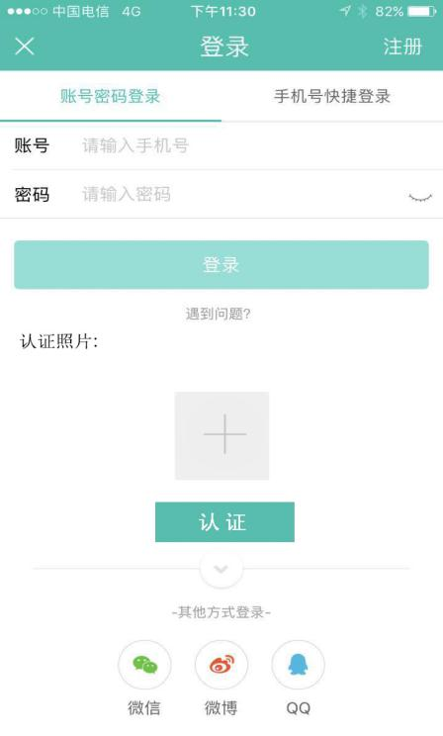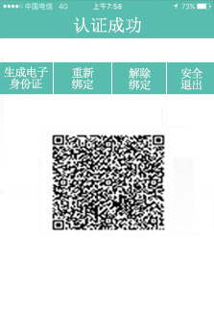
图 4-9登录界面 图 4-10 电子身份证生成界面

4.3.4 电子身份证的优势
与现阶段社会上使用的实体证件相比，我们设计并实现的电子身份证具有更强的安全性、可用性、保密性、不可否认性。其优越性主要体现在以下几个方面：
（1）电子身份证是由APP实时产生的。当用户需要使用电子身份证来进行身份认证的时候，可以通过登录APP，进行必要的认证，就能得到公安系统的授权。当用户获得公安系统的授权以后，就可以通过软件的内置二维码电子身份证生成模块，而后生成用户个人的电子身份证。而实体身份证件一旦制作发放给用户，证件的安全性全部取决于用户对证件的保管的强度，具有易丢失、不便携带等缺点。
（2）电子身份证本身不存储用户个人隐私信息。用户信息均以hash值的形式存储在电子身份证内部。由于hash函数的单向不可逆性，即使是电子身份证被不法分子窃取，不法分子也无法从电子身份证中获取任何与用户有关的信息。而实体证件内部的用户信息均以明文的形式存储，一旦丢失，极易造成用户个人隐私信息的泄露。

4.4 具有隐私保护功能的火车站检票系统
火车站作为基础设施，发挥着重要的作用。然而，目前的进出站程序繁琐，速度缓慢，需要向火车站提供身份证和火车票，以便火车站工作人员对用户身份进行认证。认证方式为核对用户与身份证照片是否一致、火车票信息与身份证信息是否一致、火车票信息是否准正确。身份证内部含有大量用户个人隐私信息，火车站通过系统都可以获取，但其中大部分信息是对于火车站是无用的。火车站获取用户信息后，会存储在火车站后台数据库中，这部分信息包括用户的车次信息将会被火车站一起保存，即使用户离开火车站之后，这部分信息也不会删去。这就导致火车站通过长期的运营后，将会积累大量的用户个人隐私信息。如果火车站对数据库的维护管理不当，被不法分子入侵窃取，将会对用户造成极大的危害。基于此，我们利用我们设计的电子身份证，设计开发了一套保护用户隐私信息的火车站用户身份认证系统。

4.4.1 火车站票务管理系统
目前，各火车站基本采用与铁路局12306联网的方法，然而从12306的用户信息泄露事件可以看出12306对用户信息的保护并不是很周到。不法分子仅仅用其他地方泄露的用户名和密码来12306试，通过“撞库攻击”就窃取了大量用户的身份证号码和手机号等信息。因此，一旦出现数据库泄露信息等问题，就会对用户造成不必要的麻烦，乃至影响正常生活。在我们的系统之中，火车站也存在一个乘车人票务信息数据库。
我们在火车站管理系统中建立了乘车人票务信息数据库，该数据库是全国联网的。乘客购票后，票务信息和用户的身份信息一起发送至乘车人票务信息数据库中，并以密态的形式存储。用户的身份信息包括用户身份hash码、用户手机hash码、用户面部信息、用户身份hash码，票务信息包括车次号、乘车时间、乘车区间。
其中用户手机号hash值是由用户手机号利用MD5哈希算法生成的，用户身份hash值是由用户姓名和身份证号码利用MD5哈希算法生成的。
MD5Hash（用户手机号）///利用MD5哈希算法生成用户hash码
MD5Hash（用户姓名+身份证号码）///利用MD5哈希算法生成用户身份hash码
用户在火车站进站时完成对用户的身份认证后，火车站将保存用户的相关信息至少到用户到达目的地出站。在此过程中，用户的个人信息、票务信息将以密态的形式存储在火车站后台的乘车人票务信息数据库中。
在数据库内，我们只会保存一部分火车站在用户进出站管理所必须的信息。即使该数据库数据被泄露，不法分子也无法根据获取的用户身份hash值去判断定位到某一个具体用户上，其他信息也是以密态的形式存储在数据库中，因此该数据库具有很强的用户个人隐私信息保护功能。
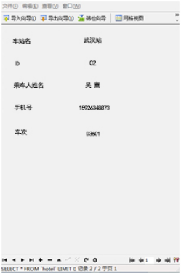
图 4-11 乘车人票务信息数据库记录

4.4.2 用户购票功能
购票系统扫描用户的电子身份证，获取用户的身份信息。用户选择车次、乘车时间、乘车区间，购票系统将用户的身份信息和票务信息一起发送给火车站票务信息管理系统。火车站票务信息管理系统根据车次查找相应列车，并完成乘车时间、乘车区间的确认。在乘车人票务信息数据库中，将用户信息与票务信息绑定，生成一条记录，并将该记录以密态的形式存储。完成支付后，即完成了购票功能。
购票系统能够给用户提供高效方便的购票过程，避免了“黄牛票”的乱象，又将用户个人隐私信息以密态的形式存储在数据库中。
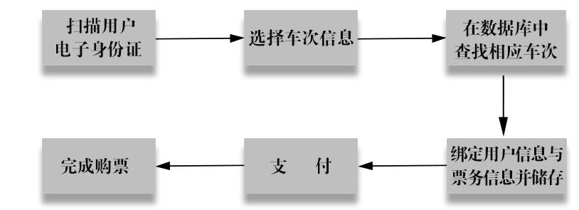
图4-12 用户购票流程

4.4.3 火车站检票功能
目前的进出站程序繁琐，速度缓慢，需要向火车站提供身份证和火车票，以便火车站工作人员对用户身份进行认证。认证方式为核对用户与身份证照片是否一致、火车票信息与身份证信息是否一致、火车票信息是否准正确。针对目前检票手续繁琐，效率低下，我们设计并实现了如下的火车站检票系统。
进出站时，用户向火车站检票系统出示自己的二维码电子身份证。火车站检票系统对用户提供的二维码进行扫描，并用摄像头采集用户的面部信息。首先根据二维码的时间戳判断该电子身份证是否在有效期内，若在有效期内，从二维码中获取用户身份的hash值和面部信息，并将认证信息发送至火车站票务信息管理系统。火车站票务信息管理系统根据用户的身份hash值在乘车票务信息数据库中查找用户的购票信息。根据时间戳和当前站点，找出符合条件的记录。若时间戳在火车出发前两小时内或到达后一小时内，且站点信息符合当前站点，则完成对票务信息的认证。检票系统比较采集到的面部信息和电子身份证中提供的用户面部信息，若一致，则完成用户身份信息的认证。用户的票务信息、身份信息都完成认证后，即完成了用户的检票过程，检票系统打开闸门放行。
检票系统流程如图4-13所示。
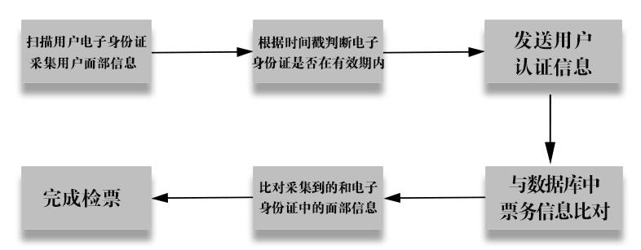
图4-13 检票系统流程图
检票成功如图4-14所示。

图4-14 检票成功
用户的检票过程不需要实体身份证和纸质火车票，避免了身份证和车票丢失带来的信息泄露以及其他麻烦。同时，用电子身份证代替传统的身份证，能够高效地完成检票工作，大大提高了火车站进出站检票的效率，减少火车站拥堵情况的发生。
当前，未办理身份证的儿童进出站需要出示户口本和车票，增添了出行的麻烦。在我们设计的检票系统中，未办理身份证的儿童只需父母或监护人在手机上进行相应的操作即可验证，出示该电子身份证也能快速完成检票。

4.4.4 乘务员查票功能
在乘坐火车的过程中，我们经常会遇到乘务员查票的情况，这时往往需要从已经摆放好的行李中拿出身份证和车票，十分不便，而且存在着丢失的风险。为了方便乘务员查票和乘车人出示身份证明、票务信息，我们设计并实现了基于电子身份证的查票系统，利用用户的二维码电子身份证代替现阶段使用的电子身份证和纸质版车票。
遇到乘务员查票时，用户向乘务员出示电子身份证。乘务员用查票APP扫描电子身份证，获取用户信息，并将认证信息发送至火车站票务信息管理系统。火车站票务信息管理系统根据用户的身份hash码在乘车人票务信息数据库中查找时间信息符合当前时间的车票信息，并发送票务信息至查票APP。票务信息和电子二维码中提供的用户面部信息显示在乘务员查票APP上，乘务员比较票务信息和本趟列车是否一致，面部信息和该乘车人是否一致。若一致，则完成对乘车人的查票。
查票APP如图4-15所示。
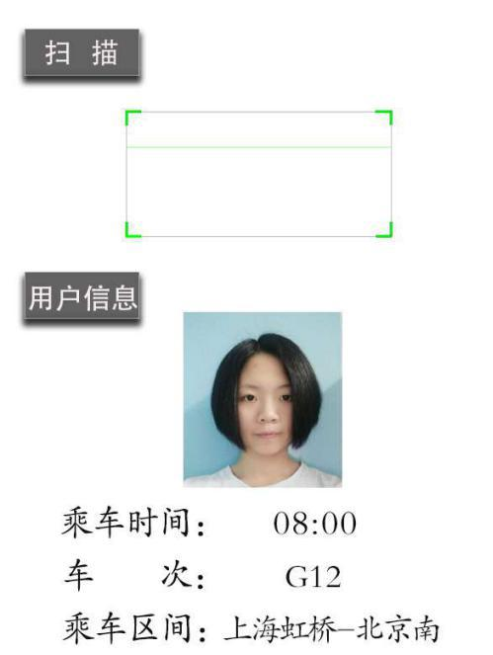
图4-15 查票APP
查票流程如图4-16所示。
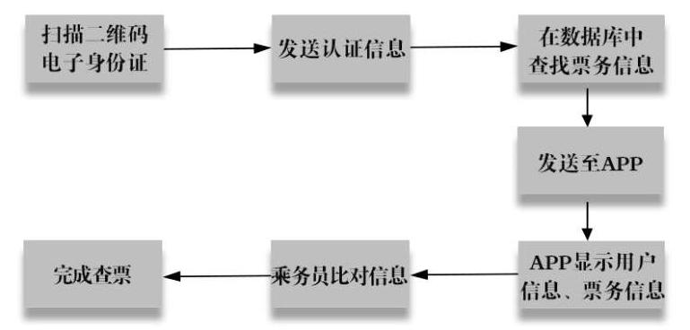
图4-16 查票流程图
查票系统运用电子身份证，避免了用户的身份证、车票信息被某些不法乘务员恶意泄露，也避免了丢失的问题，高效完成查票过程的同时，也保护了用户的隐私信息。

4.4.5 方案安全性分析
该方案与现阶段火车站购票、检票、查票过程相比，在便捷性、安全性、实用性上有了很大提高，主要体现在以下几个方面：
（1）身份认证方式：利用电子身份证来进行用户的身份认证。电子身份证是一种二维码证件，APP软件是公安系统发布并负责维护，具有相当强度的安全性。利用二维码电子身份证取代身份证，能很好地防伪造性、防丢失性，较好的保护了用户的安全。系统利用用户信息的hash值生成二维码，便捷性强，不易丢失。而实体身份证，具有易丢失、易伪造的缺点；纸质版火车票也存在易丢失、易被窃取信息的弊端。
（2）用户身份信息：我们利用MD5哈希算法对用户的姓名和身份证号码进行变换，产生了用户身份hash值，以此作为用户的身份标识，具有较强的安全性、单向性、机密性、不可否认性。而现阶段普遍采用的实体身份证认证技术，需要用户唯一的身份证号码作为用户身份标识，而每个人的身份证号码都是固定不变的，一旦被不法分子获取，将造成终身影响，具有较差的防护性；
（3）数据库安全：现阶段的火车站数据库内存放着大量的用户个人信息，一旦泄露，可以迅速定位到用户个人，对用户的隐私信息造成巨大的威胁。而火车站票务信息数据库内只存放用户信息和票务信息的hash值，这样就能很好的确保了用户的乘车信息不被泄露。用户标识信息和票务信息加密存储在火车站后台的乘车人信息数据库中，具有良好地安全性、保密性、准确性，从根源上保护了用户个人隐私。
该方案与当前“身份证+火车票”的认证方式相比，在保护用户信息安全性方面有了很大提高，主要体现在以下几个方面：
（1）信息表现形式方面：二维码电子身份证中，利用黑白相间记录用户信息，信息不直观可见，具有防窃取性；
（2）安全性分析方面：二维码电子身份证中，我们采用1024位的RSA公钥密码算法，因此安全性等同于1024位RSA安全强度；
（3）认证实现方面：购票、检票、查票系统通过扫描用户二维码电子身份证获取用户的身份信息，与火车站的乘车人票务信息数据库比对，从而确认用户权限，操作便捷，具有防伪造性。

第五章 测试与分析

5.1 测试大纲

5.1.1 测试目的
依据小组设计的《基于电子身份证具有隐私保护功能的火车站检票系统》，制定系统测试大纲，对系统各项功能和相关性能进行测试，对部分指标进行量化评估。

5.1.2 测试内容
测试内容主要包括功能测试和性能测试两个部分：
（1）功能测试主要包括：
- 公安认证服务系统用户信息录入
- 手机端用户注册绑定功能测试
- 手机端用户身份认证和电子身份证生成功能测试
- 用户进出站检票功能测试
- 新型查票系统功能测试
（2）性能测试主要包括：
- 未注册用户注册绑定测试
- 非法用户注册绑定测试
- 非法用户登录认证测试
- 过期电子身份证进出站测试
- 非法使用门禁系统测试
- 未在规定站点进出站测试
- 未在规定进出站时间使用电子身份证测试

5.1.3 测试环境
（1）硬件环境
惠普345 G2笔记本电脑，Intel® CORE™ i5-4200M CPU，主频2.50GHz，内存8.00GB
OPPOr7sm, 1.5GHz高通Snapdragon 真八核处理器，4G内存
（2）软件环境
Windows 7家庭版 操作系统；
Android 4.4.4 KTU84P系统;
Apache Tomcat 7.0；
MyEclipse 8.5;
Navicat for MySQL 5.1；
Eclipse 4.3。

5.2 功能测试

5.2.1 公安认证服务系统用户信息录入
表5-2-1公安认证服务系统用户信息录入
测试编号 | 001 | 模块名称 | 公安认证服务系统
测试目的 | 公安认证服务系统创建测试：正确、顺利地运行公民个人信息数据库,录入公民的基本信息数据,并查看录入用户信息。
操作过程 | 1、启动“公安认证服务系统”并运行；  2、管理员登录系统，录入新用户信息；  3、点击“采集面部信息”按钮，采集信息；  4、查看录入用户信息。
预期结果 | 程序运行正常，管理员成功录入新用户信息，存储在公民个人信息数据库中。管理员查看公安认证服务系统公民个人信息数据库已有用户资料。
测试结果 | 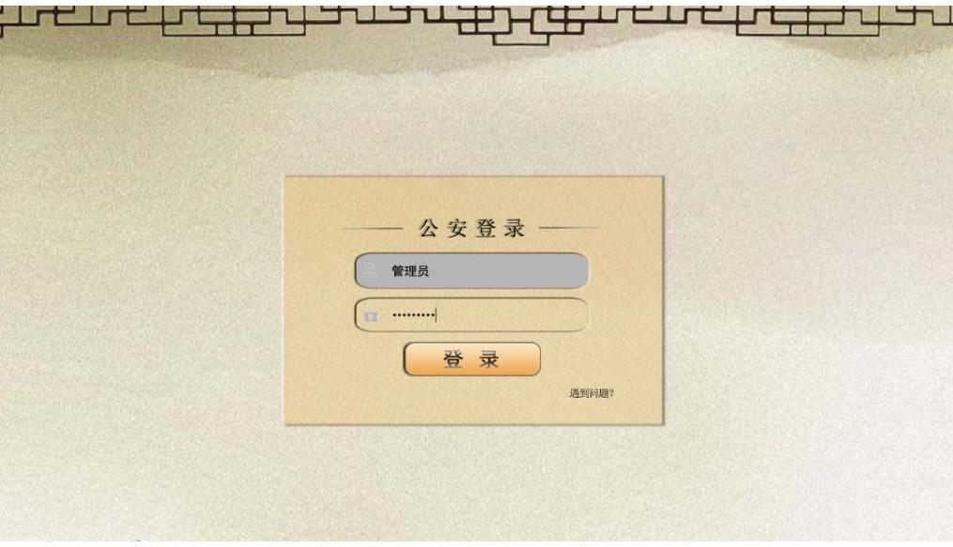  管理员登录  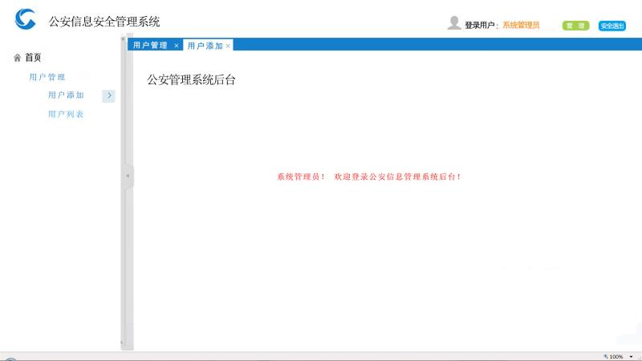  主界面  录入新用户信息  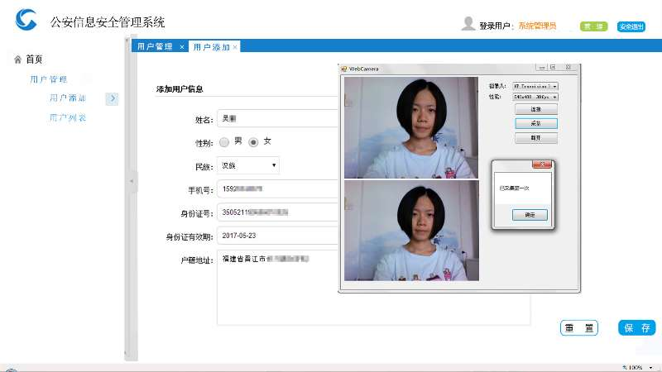  采集面部信息  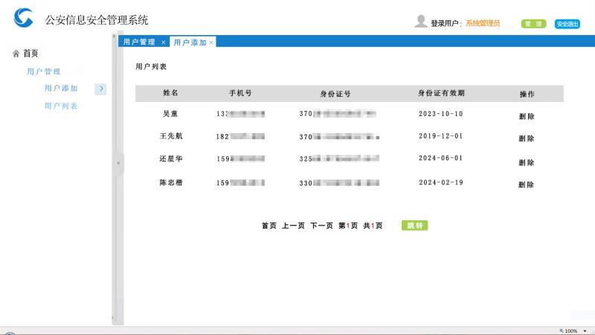  注册用户信息表
测试结论 | 通过多次运行程序，均能成功添加新用户资料,并以正确形式保存在公安认证服务系统后台数据库。

5.2.2 手机端用户注册绑定功能测试
表5-2-2手机端注册绑定功能测试
测试编号 | 002 | 模块名称 | 电子身份证系统
测试目的 | 可以在手机端软件上完成远程身份认证，完成用户与软件绑定。
操作过程 | 1、打开手机端的用户APP软件，点击“注册”按钮；  2、输入用户基本信息；  3、采集用户面部信息；  4、输入动态验证码；  5、保存记录编号和用户Hash值；
预期结果 | 用户与软件成功完成绑定，并获取公安认证服务系统发送的相关信息。
测试结果 | 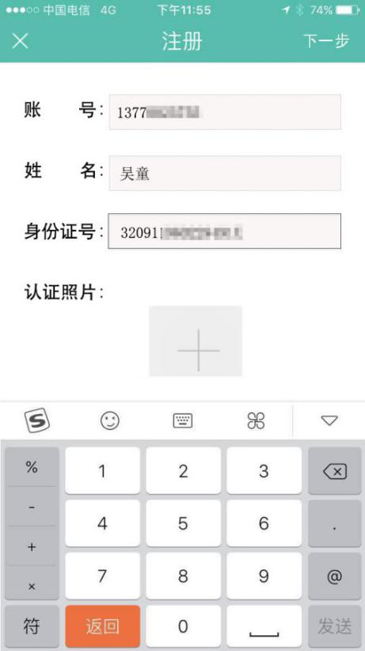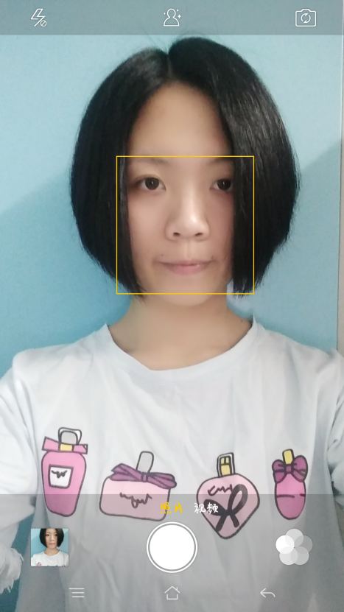  输入用户信息 采集面部信息  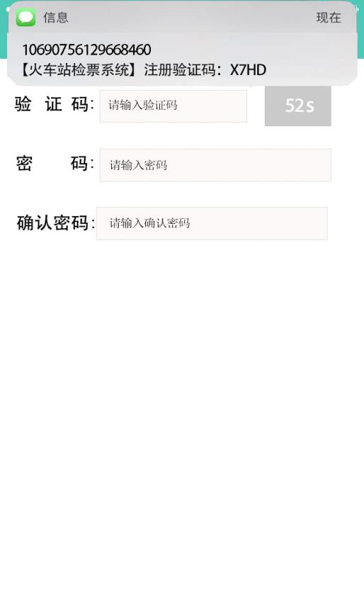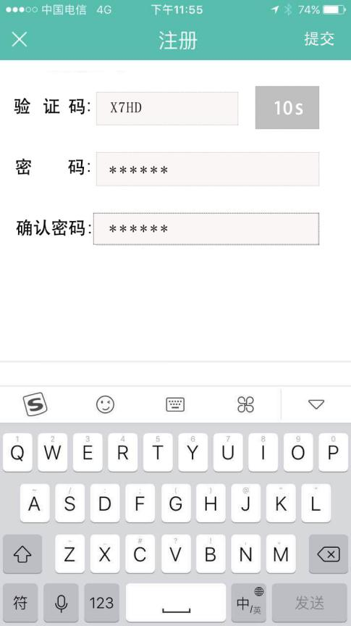  接收动态验证码 验证动态验证码
测试结论 | 用户通过认证，完成绑定APP软件操作，成功获取相关信息。

5.2.3 手机端用户身份认证和电子身份证生成功能测试
表5-2-3手机端用户身份认证和电子身份证生成功能测试
测试编号 | 003 | 模块名称 | 电子身份证系统
测试目的 | 认证用户身份，生成用户的电子身份证。
操作过程 | 1、输入账号和密码登录；  2、验证用户面部信息；  3、点击“生成”按钮，生成二维码电子身份证。
预期结果 | 能够成功生成唯一标识用户身份的二维码电子身份证。
测试结果 | 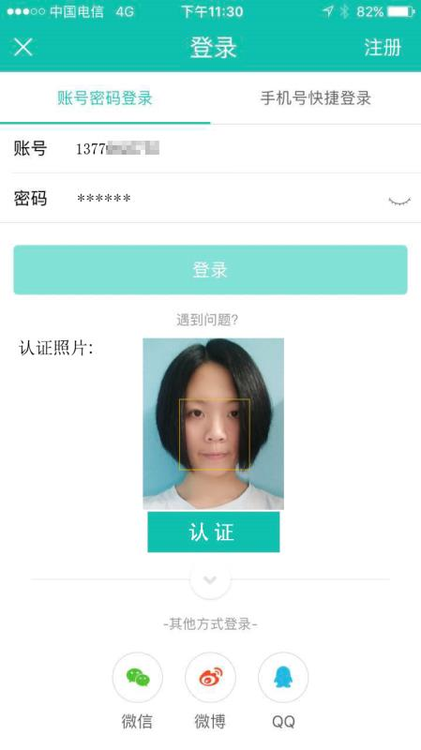  获取用户信息 生成电子身份证
测试结论 | 利用用户的信息可以顺利生成用户的电子身份证。

5.2.4 用户进出站检票功能测试
表5-2-4用户进出站检票功能测试
测试编号 | 004 | 模块名称 | 火车站检票系统
测试目的 | 火车站检票系统扫描用户电子身份证并采集用户面部信息，实现对用户的身份  认证以及对用户票务信息的认证。
操作过程 | 扫描识别用户电子身份证，采集用户面部信息；
预期结果 | 扫描用户电子身份证，采集用户面部信息，与火车站站点后台乘车人票务信息数据库进行比对，完成用户进出站权限的开放。
测试结果 | 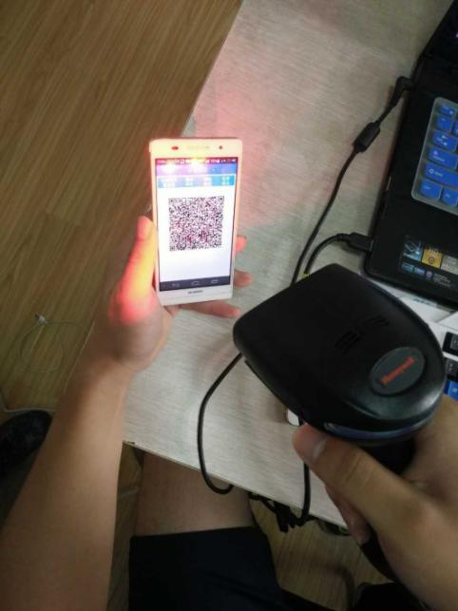  扫描用户二维码电子身份证    认证成功！
测试结论 | 利用电子身份证和面部信息，成功完成对用户的身份认证以及票务信息的核对。

5.2.5 新型查票系统功能测试
表5-2-5新型查票系统功能测试
测试编号 | 005 | 模块名称 | 新型查票系统
测试目的 | 查票系统设备扫描用户电子身份证，查询用户信息和票务信息，确定用户权限。
操作过程 | 1、扫描用户电子身份证；  2、比对设备上显示的用户信息和本人是否一致，票务信息与本次列车是否一致。
预期结果 | 识别用户二维码电子身份证，并认证通过。
测试结果 | 扫描用户电子身份证  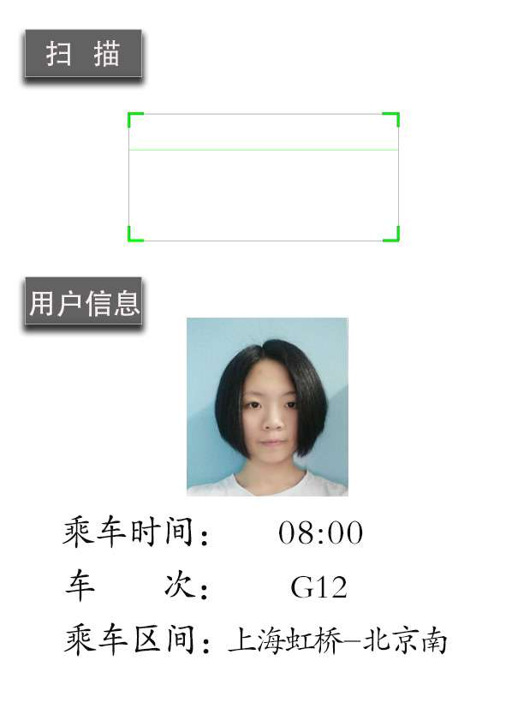  APP显示用户信息
测试结论 | 正确识别用户二维码电子身份证，成功完成查票。

5.3 性能测试
在功能测试环境基础上，分别对手机端未注册用户注册绑定测试、非法用户注册绑定测试、非法用户登录认证测试、过期电子身份证进出站测试、未在规定站点进出站测试、未在规定进出站时间使用电子身份证测试七个方面进行了详细的性能测试。下面给出各个功能的测试结果。

5.3.1 未注册用户注册绑定测试
未注册用户注册绑定测试：用户注册绑定手机软件电子身份证系统时，需要提前在公安认证服务系统进行用户的身份注册。这里测试，如果用户未在公安认证服务系统登记信息，电子身份证系统能否正确调用公安认证服务系统，查询公民数据库，正确识别用户信息是否进行过注册。
表5-3-1非法用户绑定软件测试结果
结果  项目 | 失败率 | 测试画面
注册时输入未注册的用户信息 | 100% | 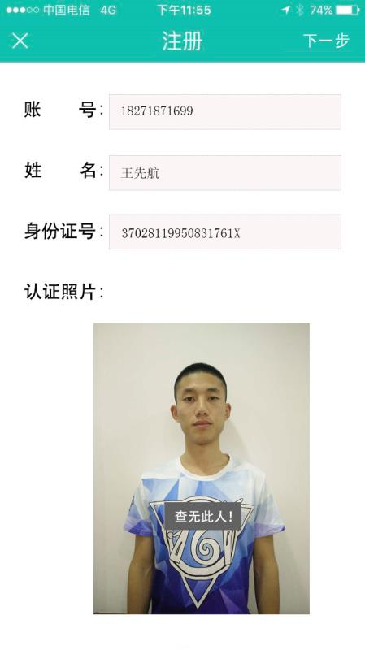

5.3.2 非法用户注册绑定测试
非法用户注册绑定测试：测试注册绑定时，不是本人进行注册绑定，软件是否会识别出来。
表5-3-2 非法用户注册绑定测试结果
结果  项目 | 失败率 | 测试画面
注册时采集错误面部信息 | 100% | 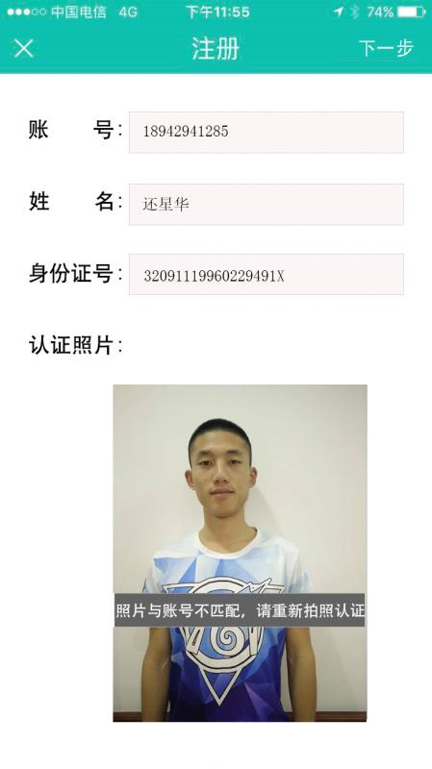  非法用户注册绑定

5.3.3 非法用户登录认证测试
非法用户登录认证测试：测试软件在未进行注册绑定的情况下，用户能否登录电子身份证系统，生成电子身份证。
表5-3-3 非法用户登录认证测试结果
结果  项目 | 失败率 | 测试画面
利用未注册的信息登录电子身份证系统 | 100% | 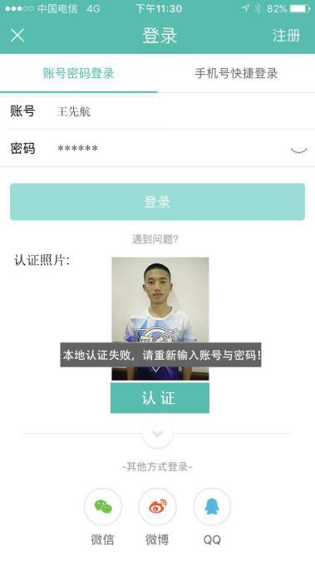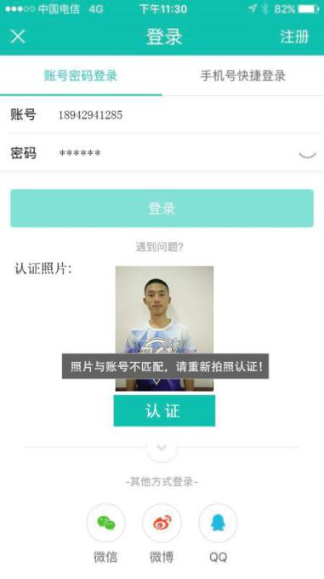  未注册用户登录 非法用户登录

5.3.4 过期电子身份证检票测试
过期电子身份证检票测试：用户每次生成的电子身份证有效时间为15分钟。我们测试当身份证超过有效时间后，用户能否完成检票进站。
表5-3-4过期电子身份证检票测试结果
结果  项目 | 失败率 | 测试画面
扫描由手机端生成的过期的电子身份证 | 100% | 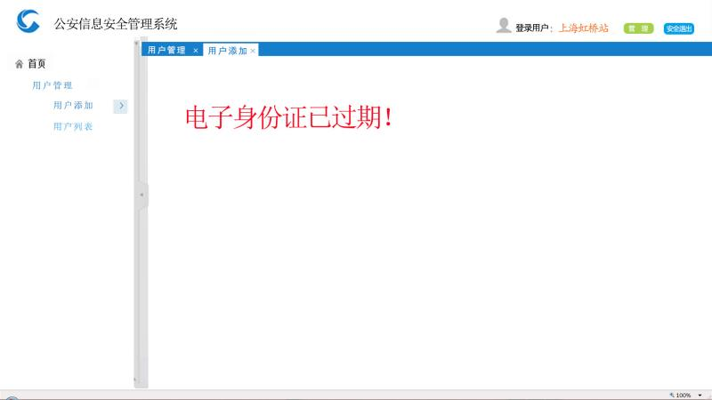  扫描过期电子身份证

5.3.5 未在规定站点进出站测试
未在规定站点进出站测试：用户未在规定站点进出站是否能够成功。
表5-3-5未在规定站点进出站测试结果
结果  项目 | 失败率 | 测试画面
利用用户电子身份证打开非入住门禁系统 | 100% |   火车站检票系统

5.3.6 未在规定进出站时间使用电子身份证测试
未在规定进出站时间使用电子身份证测试：未在规定进出站时间使用电子身份证进出站是否能够成功。
表5-3-6未在规定进出站时间使用电子身份证测试结果
结果  项目 | 失败率 | 测试画面
利用用户电子身份证打开非入住门禁系统 | 100% |   火车站检票系统

第六章 总结与展望

6.1 工作总结
针对当前火车站对乘客进站检票速度慢、程序繁琐、对用户隐私信息保护不足、火车票身份证易丢失、乘务员查票程序繁琐等问题，利用当前新兴的面部识别技术、MD5哈希算法、RSA公私钥加密签名算法、动态验证口令技术及二维码技术，对现有的火车站进站检票系统进行了改进，设计出一个具有隐私保护功能和执行高强度检票、查票功能的火车站检票系统。
具体工作包括：
（1）设计并实现了PC端的公安认证服务系统与手机端APP的认证和绑定功能。公安认证服务系统内装有用户个人信息表，内容包括用户ID、姓名、手机号、手机号hash值、身份证号码、身份hash值、面部信息、最后一次认证时间、身份证有效期、用户公钥、登录密码hash值。用户通过用户端电子身份证APP，获取加密后的用户信息，匹配到相应的用户，完成了用户的身份认证和绑定环节。
（2）设计并实现了基于二维码的电子身份证功能。在完成用户身份认证和绑定的前提下，用户在需要使用电子身份证的时候，则需要登录电子身份证系统进行认证用户身份，用户完成登录后，进入电子身份证生成界面，生成用户唯一的二维码电子身份证。
（3）设计并实现了基于电子身份证的购票功能。 购票系统扫描用户的电子身份证，获取用户的身份信息。用户完成票务信息的选择，购票系统将认证信息发送给火车站票务信息管理系统。根据车次查找相应列车，并完成乘车时间、乘车区间的确认。将用户信息与票务信息绑定，生成记录并密态存储。
（4）设计并实现了基于电子身份证的检票功能。用户在火车站进出站时，必须要向火车站检票系统提供APP软件即时生成的电子身份证。检票系统扫描乘车人提供的电子身份证，并通过摄像头采集面部信息。根据二维码的时间戳判断该电子身份证是否在有效期内，若在有效期内，获取用户信息并发送认证信息。根据用户的身份hash值在乘车票务信息数据库中查找用户的购票信息。根据时间戳和当前站点完成对票务信息的认证。检票系统比较面部信息，完成用户身份信息的认证。完成两个认证后，即完成了用户的检票过程，检票系统打开闸门放行。
（5）设计并实现了基于电子身份证的查票功能。在列车上遇到乘务员查票时，出示自己的二维码电子身份证即可。乘务员用查票APP扫描二维码，读取信息，显示在APP上，比较面部信息和票务信息即可。

6.2 创新点
本方案的主要创新之处有以下几点：
（1）采用电子身份证替代传统实体二代身份证。电子身份证中存储的是用户信息的hash值和签名值，突破了原有的实体二代身份证的局限性，不再将用户的信息直接存储在实体的证件之中。同时，电子身份证时效性强，能很好的保护用户信息，即使被窃取，也不会造成过大损失。电子身份证由软件生成，通过扫描读取用户信息，使用户的个人信息更加安全，身份认证手段更加方便快捷。
（2）综合运用多种认证技术实现身份的强安全认证。电子身份证生成环节集成运用了面部识别、身份hash码、动态验证码等多种认证技术，使用户身份认证更加安全有效。在注册绑定环节采用了面部识别技术来确保用户身份的真实性，再配合动态口令认证技术，利用短信验证码来对用户身份进行实时认证，RSA公私钥签名的认证方式，确保用户身份的真实性。
（3）采用密码算法和Hash处理实现个人隐私信息的全密态保护。用户的个人隐私信息在公安认证服务系统中的公民个人信息数据库和火车站票务信息数据库中均以密态的形式存储，确保隐私信息的存储安全。用户在进行身份认证时，不传输用户的具体身份信息，只传输用户身份信息的hash值，防止用户信息在传输过程中被不法分子窃取，确保隐私信息的传输安全。

6.3 应用前景
当前，火车站乘客进出站检票速度慢、程序繁琐、用户隐私信息保护不足、火车票身份证易丢失等问题，不仅浪费了外出旅行用户大量的时间，更使得他们面临着巨大的安全隐患。我们所创新的具有隐私保护功能和执行高强度检票、查票功能的火车站检票系统利用当前新兴的面部识别技术、隐私保护技术及二维码技术，可以很好地解决外出旅行用户所面临的个人信息泄露等安全隐患，并且大大提高了火车站检票的速率，节省了旅客大量时间，能够更好地应对春运等高客流量时间段，很好地解决了上述我们提到的问题。同时，我们的相关技术或者子方案也可以很好的应用在汽车站、飞机场检票、电子身份证认证、移动支付等领域。

6.4 未来工作
未来工作主要包括：
（1）对现有的基于电子身份证系统进行完善，将此系统运用扩展到生活中其它应用系统中，扩展系统的可用性。在其它领域为人们提供便捷的电子身份证和认证方案，为人们的工作、生活提供更强的认证保障。同时，将此系统扩展到其他需要二代身份证认证的公用领域，如手机号办理，移动支付银行卡认证等领域，能够大大简化进出的流程，提升运作效率。
（2）进一步开发基于二维码的电子身份证技术，将该技术应用到更为广泛的领域中，使日常生活中不需要随身携带身份证变成可能。避免了身份证丢失和补办的麻烦，同时增强了身份认证的快捷性和实时性。只要携带手机，就可进行身份认证，十分便捷，符合现代快捷生活的发展趋势；
（3）研究面部特征识别算法，实现面部识别的高精确、低失误，解决由于化妆、整容、年龄增加而引起的面部特征的变化问题。同时可研究其他生物特征的识别技术，例如虹膜识别和声纹识别，完成基于多因素的认证，增强认证的准确性和可靠性。

参考文献
[1] 徐玲,蒋欣志,张杰.手机二维码识别系统的设计与实现[J].计算机应用,2012年05期.
[2] 何孟翰.Android SDK开发实战演练[M].人民邮电出版社,2012.
[3] 张建莉. RSA加密算法加密与解密过程解析[J].农业网络信息,2017.
[4] 陈泽茂、朱婷婷、严博、陈璐.信息系统安全[M].武汉大学出版社,2014.
[5] 杨奕成. RSA加密解密算法的分析与实现[J].通讯世界,2017.
[6] 张瑞倩.基于特征点图像匹配的面部识别方法[J].科技风,2014年.
[7] 杨奕成. RSA加密解密算法的分析与实现[J].通讯世界,2017.
[8] 罗福强.C#程序设计经典教程[M].清华大学出版社,2012.
[9] 郑泛舟. RSA信息安全加密系统技术的研究[J].电脑迷,2017.
[10] 何德全.现代密码学（第二版）[M].清华大学出版社, 2007.
[11] 陈靖雯,夏诗文,林勇. RSA加密二维码在防伪溯源系统中的应用[J].宁波工程学院学报,2016.
[12] 陈强.Android 实例开发完全手册[M].人民邮电出版社,2012.
[13] 方文和,李国和,吴卫江,洪云峰,周晓明. 面向Android的RSA算法优化与二维码加密防伪系统设计[J].计算机科学,2017.
[14] 陆磊.智能手机平台下的二维码验证系统设计与实现[D].南京航空航天大学,2012.
[15] 孙赫,李少波. RSA数据加密算法分析与改进[J].电脑知识与技术,2016.
[16] 王海静,王志丹.面部识别的理论概述[J].长春理工大学学报(社会科学版),2011年.
[17] 罗洪叶.基于RSA的二维码研究与应用[J].电子世界,2016.
[18] 李丽.浅谈面部识别技术[J].科技资讯,2013年.
[19] 胡逸平,王俊,张龙,刘洋,徐敏,王六平. Hash算法在数据库安全中的应用[J]. 计算机时代,2012.
[20] 刘飞. Hash函数研究与设计[D].南京航空航天大学,2012年.
[21] 刘雁孝. （k，n）门限密钥共享技术研究[D].西安电子科技大学,2012.
[22] 魏悦川. Hash函数的安全性分析与设计[D].国防科学技术大学,2007年.
[23] 徐津,温巧燕,王大印. 一种基于Hash函数和分组密码的消息认证码[J]. 计算机学报,2015.
[24] 周琴琴.基于Hash函数的MD5和SHA-1加密算法研究及其硬件实现[D].安徽大学,2012年.
[25] 亚森·艾则孜,艾山·吾买尔. 基于对称加密和Hash函数的安全支付方案[J]. 微型电脑应用,2017.
[26] 高晓东. Hash函数的安全性分析及其应用研究[D].西安电子科技大学,2013年.
[27] 袁淑芳. QR码识别技术研究及应用[D].东北石油大学,2014年.
[28] 王雷,蓝箭,陈雪娟,陈峰.基于Android平台的无线WiFi控制方法[J].微型电脑应用,2012年.
[29] 盛仲飙. WIFI无线网络技术及安全性研究[J].电子设计工程,2012年.
[30] 杨丰瑞,刘孟娟.无线WIFI安全问题及对策研究[J].现代商贸工业,2015年.
[31] 徐霞.无线WIFI网络下的安全思考[J]. 通讯世界,2015年.
[32] 冯汉禄,黄颖为,牛晓娇,钱银超. QR码纠错码原理及实现[J].计算机应用,2011年.
[33] 徐秋亮.改进门限RSA数字签名体制[J].计算机学报,2000年.
[34] 孙伟.公钥RSA加密算法的改进与实现[D].安徽大学,2014年.
[35] 黄稳定,邬春学,高华.基于Hash函数的RFID安全认证协议研究[J].软件导刊,2017.
[36] 熊用,汪鲁才,艾琼龙.基于相关匹配的QR码识别方法[J].仪器仪表学报,2011年.
[37] 王锦. RSA加密算法的研究[D].沈阳工业大学,2006年.
[38] 胡云. RSA算法研究与实现[D].北京邮电大学,2010年.

